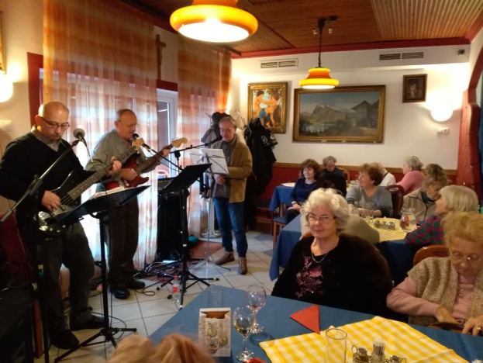
Szomorú szívvel vettük tudomásul, hogy szeptemberre tervezett költözésünk meghiúsult. A karácsony közeledtével ezt egyre jobban éreztük. Ezért úgy gondoltuk, hogy keresünk egy olyan helyet, ahol az ünnep alkalmával összejöhetünk, és rég nem látott klubtársaink is csatlakozhatnak hozzánk. Választásunk a Szigligeti vendéglőre esett. Beszélgettünk, finomat ettünk, és nosztalgiáztunk a barátság klubban eltöltött karácsonyoktól. A délutánt és az ünnepre készülődést kellemes karácsonyi zene tette teljesebbé. A zenekar nagyon szép számokat játszott, megható volt. A gondozók által készített ajándékokat nagy örömmel fogadtuk.
Reméljük a következő karácsonyt már otthon tölthetjük együtt, ugyanilyen jó hangulatban.
Ujházi Lászlóné klubtag
X. számú Szakmai Egység Idősek Klubja

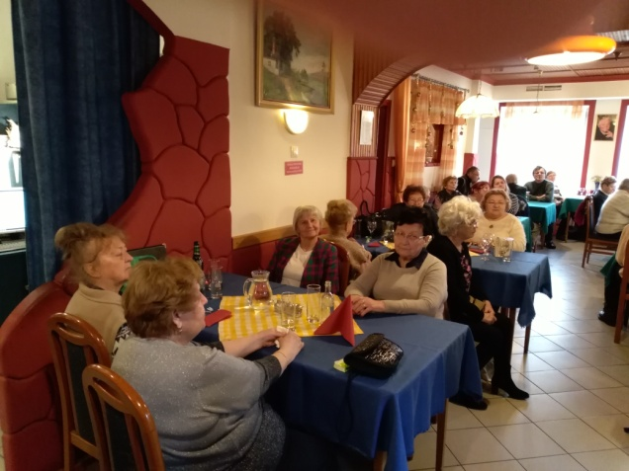
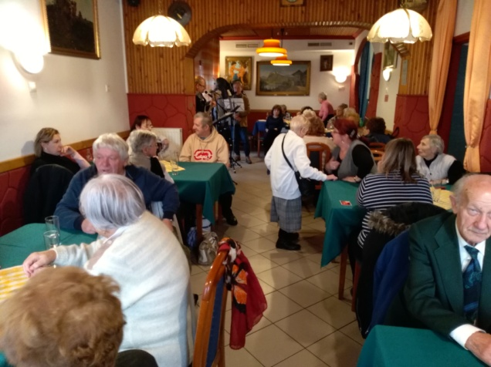

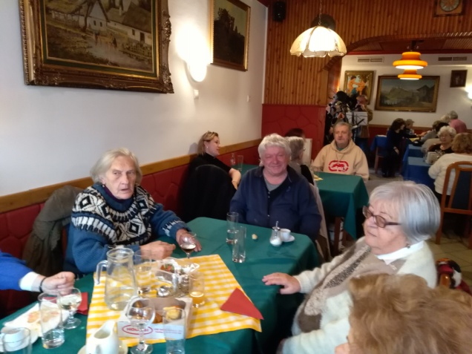
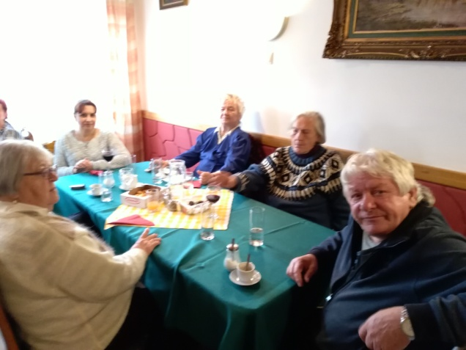

A Magyar Kultúra Napját 1989. óta ünnepeljük, annak emlékére, hogy Kölcsey Ferenc 1823-ban január 22-én fejezte be a Himnusz kéziratát, amelyet 1844-ben Erkel Ferenc zenésített meg.
Szombathelyen immár 30 éve ünnepeljük díjátadással egybekötve, ezt a jeles napot. Városunk kulturális életének színvonaláért sokat tevő embereket részesítenek elismerő díjakkal. Az idén is, mint már oly sokszor, az AGORA - Művelődési és Sportház adott helyet, ennek a rendezvénynek. Azon szerencsések közé tartozom, akik meghívást kaptak a gálaműsorra, amelyet nagy örömmel fogadtam, társaimmal együtt. Először a Himnuszt énekeltük el közösen, majd az elismerő szavak és mondatok után következett az előadás. Színes és változatos program volt. A műsorban szerepeltek népi és modern táncosok, hallhattunk népdalokat, valamint klasszikus és modern zenét. A mozgássérült fiatalok is csodálatos műsort adtak elő, nagyon megható volt.

Színvonalas előadásokat láthattunk, mindenki jól érezte magát. Az est zárásaként elénekeltük a Szózatot.
A díjazottaknak utólag is további sikerekben gazdag éveket kívánunk és gratulálunk az elismeréshez!

Győrfi Ilona klubtag
IV. számú Szakmai Egység Idősek Klubja

Az I. KÁMON-HÚS KOLBÁSZTÖLTŐ MUSTRA programra benevezett a Gagarin úti Idősek Klubja néhány tagja is. Nagy izgalommal készültek a megmérettetésre. összesen négy csapat jelentkezett az első alkalommal megszervezett programra. A jelentkezők közül többen voltak már hasonló versenyen, így számukra nem volt újdonság, hogy mit kell tenni egy ilyen rendezvényen. A nyolcfős csapat nagyon lelkesen készítette elő a kolbásztöltéshez szükséges eszközöket. Mindenki hozott valamit otthonról, hogy minél jobban sikerüljön a terítés és főleg a kolbásztöltés. Az elkészült hústermékeket háromtagú zsűri elé kellett vinni a mustrára. A zsűri fő szempontjai között szerepelt a kolbász színe, íze, állaga, és a körítés is. A csapat jól vizsgázott, hiszen második helyezést ért el. A résztvevők között jó hangulat volt, egymásnak is adtak jó tanácsokat.
Minden résztvevő csapat azt ígérte, hogy jövőre is eljön a megmérettetésre.

Szabó Jánosné klubtag
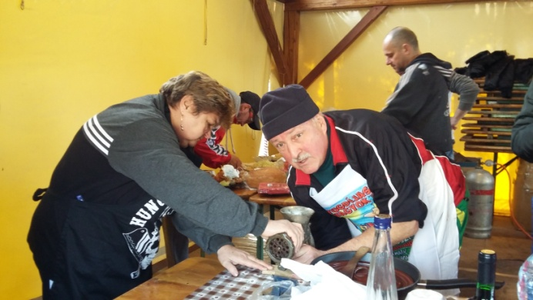
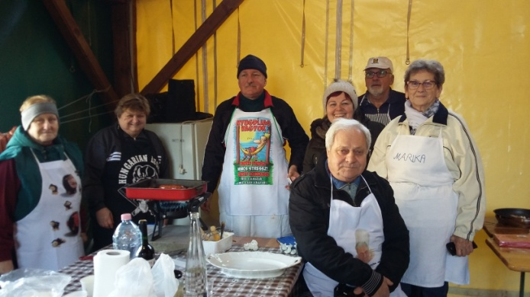
IV. számú Szakmai Egység Idősek Klubja
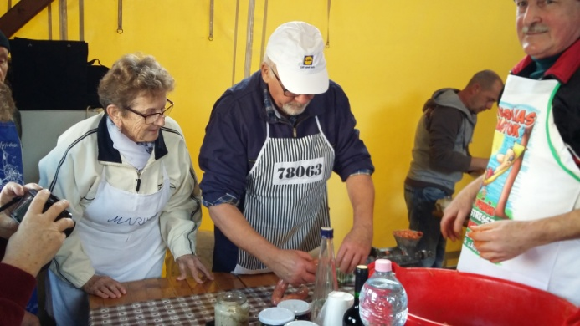
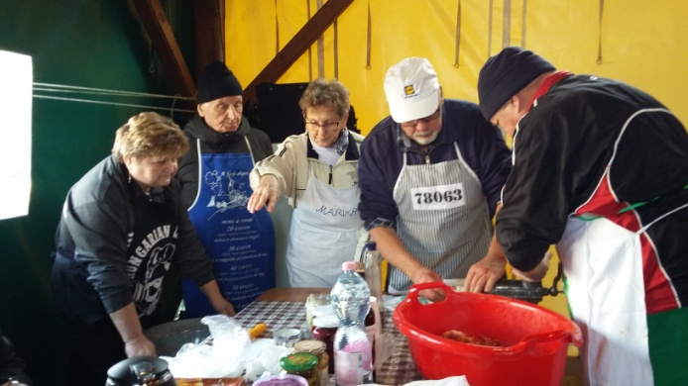

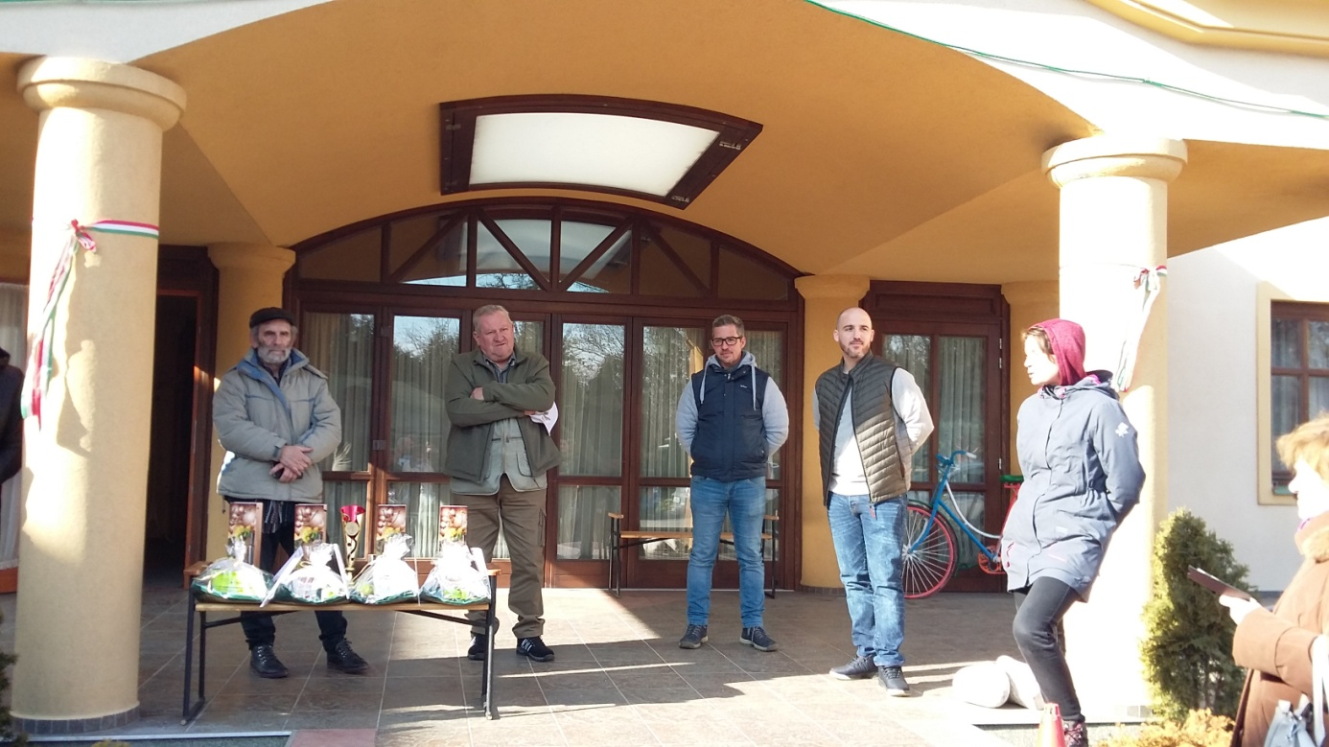
Első alkalommal szerveztek a Pozsony úti Idősek Klubjában „Legyen Ön is milliomos! címmel vetélkedőt a helybeli és az intézményhez tartozó idősek klubjaiba járó klubtagoknak. Kíváncsian vártuk, hogy milyen fogadtatása lesz a programnak a klubtagok körében. Örömmel vettük, hogy a klubvezető Adrienn új ötlete sikert aratott. A klubtagok hamar belejöttek a játékba. A versenyző játékos kiválasztása cédulára írt nevek húzásával történt. A "közönség" sem unatkozott, ők is aktívan részt vettek a játékban. A jelenlévők közül mindenki sorra került, nem maradt ki senki a játékból.
A verseny végén a legügyesebbek tárgyjutalomban is részesültek. A programon résztvevők jól érezték magukat, nagyon jó hangulat alakult ki.
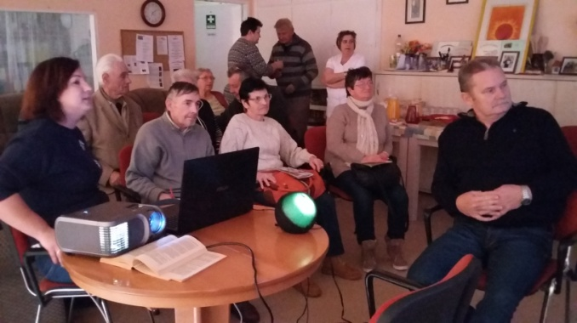
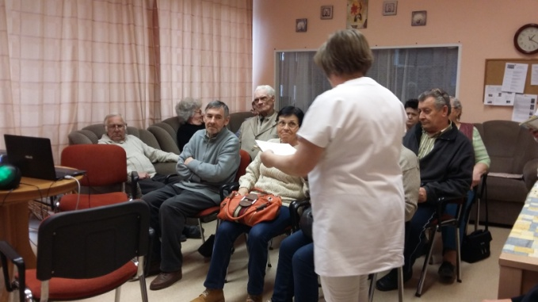
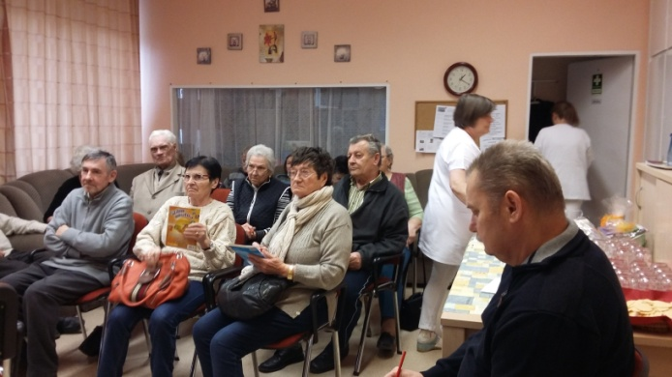
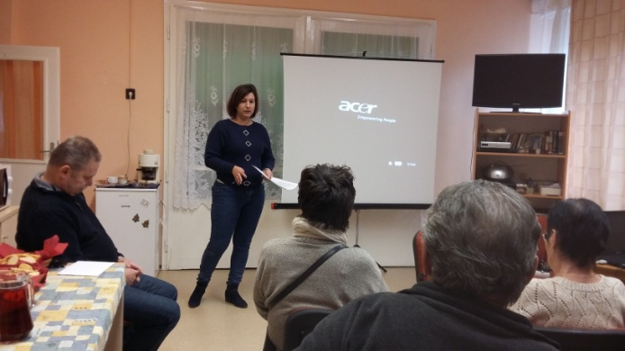
Reméljük, hogy sikerült kedvet csinálni egy újabb vetélkedőhöz is.
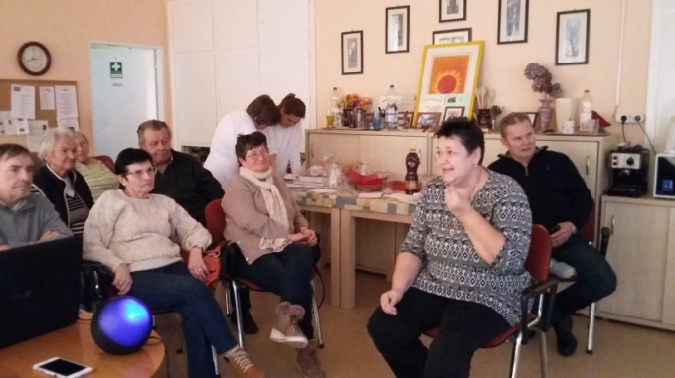
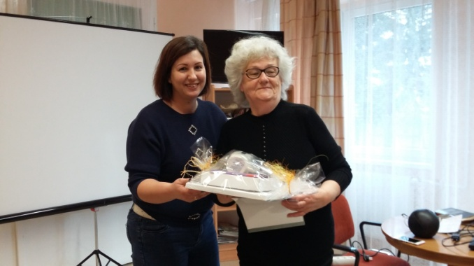
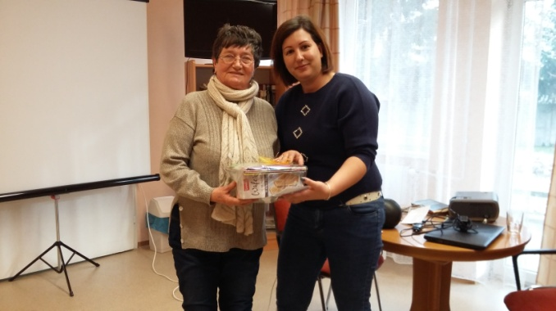
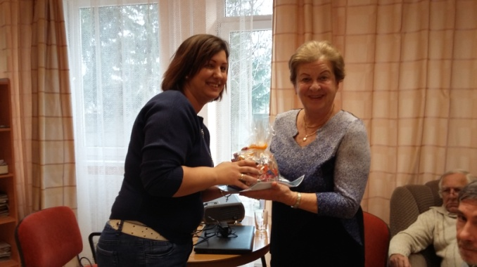
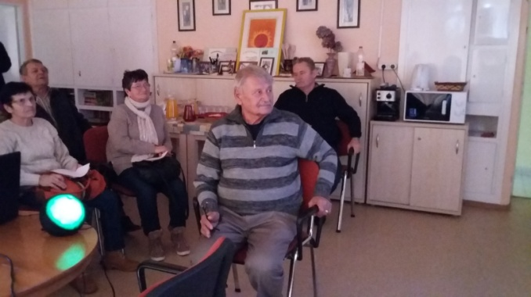
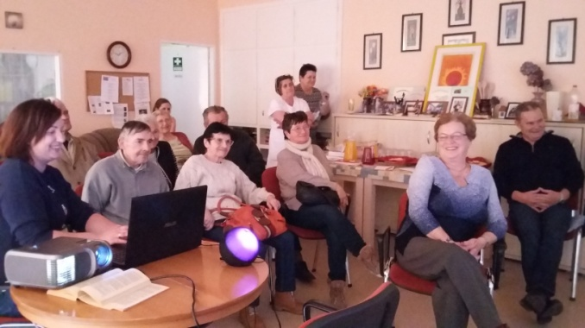

Megemlékezés volt a Magyar Kultúra Napja alkalmából a Váci Mihály úti Idősek Klubjában. Az Irodalmi Kávéház rendezvényén Pfeiffer Nóra a kőszegi Árpád-házi Szent Margit Általános Iskola és Gimnázium tanulója mondott verset, majd a klubtagok felidézték a Himnusz születését, felolvasták a Himnuszt és végül közösen elénekelték Demjén Ferenc: Kell még egy szó című dalát. A program következő részében a klubtagok olvasták fel az általuk választott verseket.
Vári Jánosné klubtag
VII. számú Szakmai Egység Idősek Klubja

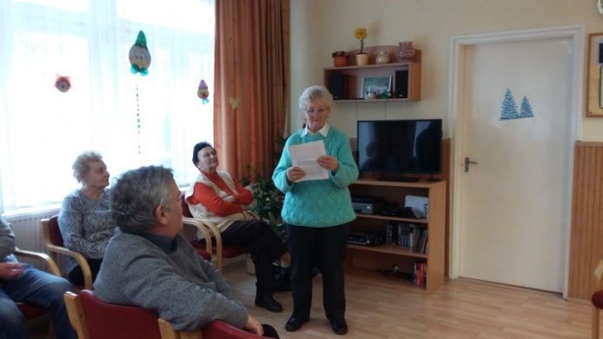
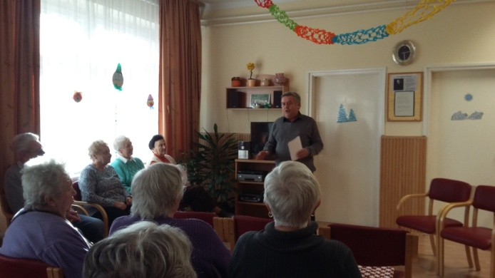
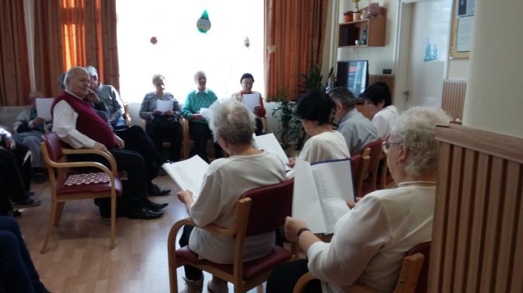
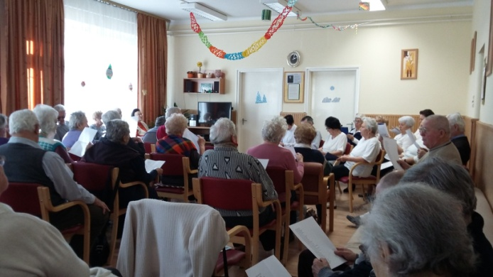
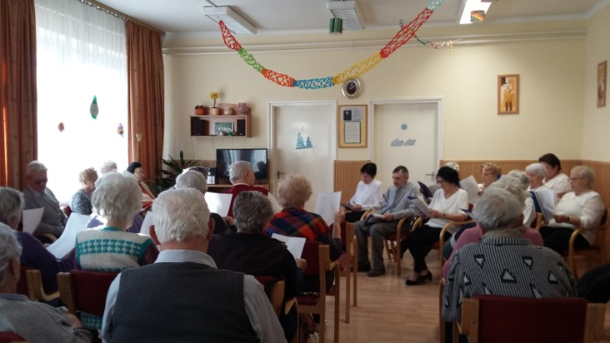
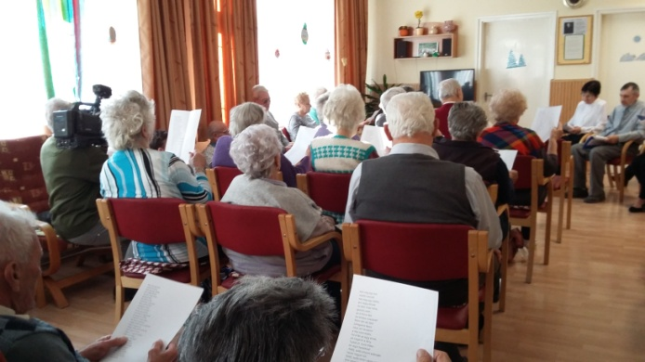

Február 19-én – kicsit ugyan megkésve – az idősek klubjai is megemlékeztek a neves költő halálnak évfordulójáról. Nagy örömmel vettünk részt a rendezvényen.
Ady élete folyamán szebbnél-szebb verseket alkotott, melyekből párat fel is olvastunk. Voltak köztük ismertebb és kevésbé ismert költemények is. A magyar ugaron a költő az élet minden területéről írt verset: a szerelemről, az elmúlásról, a hitről, a magyarságról.
Versei mellett kicsit magánéletébe is betekintettünk, Farkasné Jucus gondozónő olvasott fel nekünk történeteket szerelmeiről is.
A megemlékezés második felében a Hang-Szín-Pad Stúdió Egyesület készült egy élő hangjátékkal, mely természetesen szintén Ady Endréhez kapcsolódott. A program végén Rozán Eszter egy kis zenés dalolással kedveskedett nekünk.
A jó hangulatot mi sem jellemzi jobban, minthogy Ady párizsi kötődése kapcsán még egy kis spontán éneklés is belefért.
A program végén pedig mindenkit várt az elmaradhatatlan kávéházi hangulathoz szükséges kávé, tea és aprósütemény.

Ujházi Lászlóné klubtag
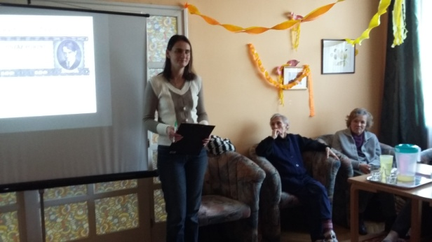
X. számú Szakmai Egység Idősek Klubja

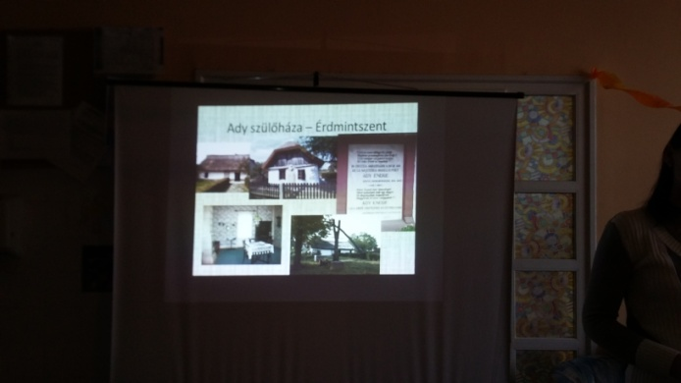
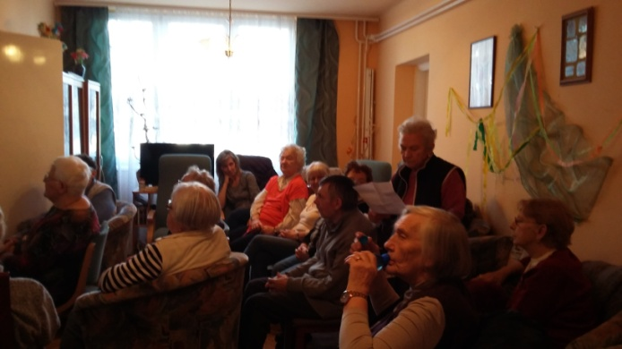
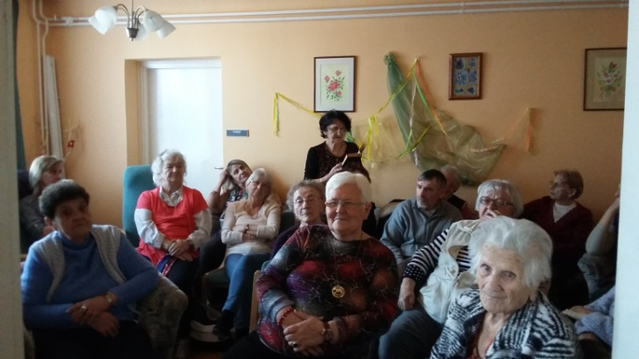
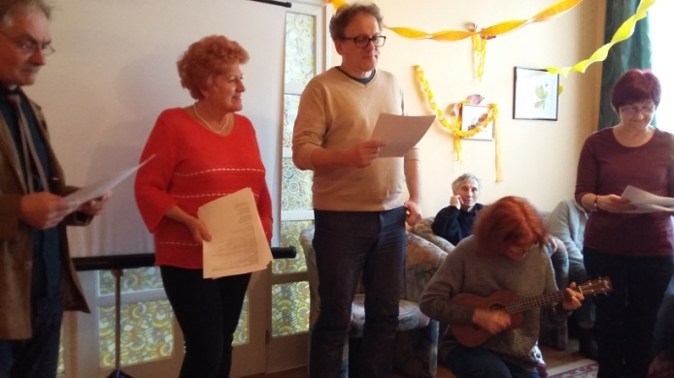
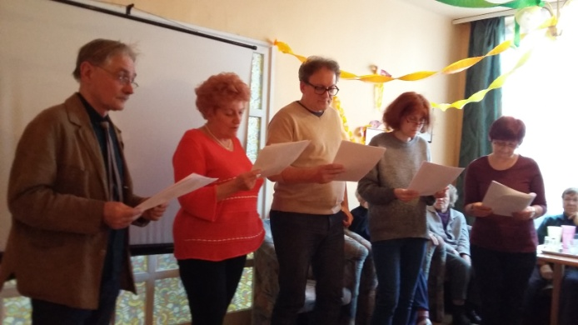

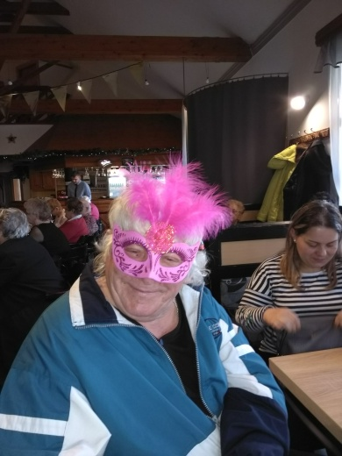
A Karmelita úti klub meghívott minket a farsangi mulatságukra, amit ezúton is nagyon köszönünk. A rendezvényt a Május 1 vendéglőben szervezték. Műsor, zenekar és jó hangulat fogadott minket. Természetesen jót táncoltunk és nagyon jól szórakoztunk.
Jó volt látni, hogy mindenki egymást segítve mulatott.
Bár a klubban ebédeltünk, azért itt sem maradhatott ki egy finom pörkölt nokedlivel, sőt az elmaradhatatlan fánk sem hiányzott az asztalról.
Tényleg igaz, hogy a zenének összekovácsoló ereje van. A két klub tagjai együtt kergették el a telet. Ragyogó idő is volt a következő hétvégén.
Bebizonyosodott az is, amit a népszerű nóta már régóta mond….”Nem csak a húszéveseké a világ.”
Darmos Pálné klubtag
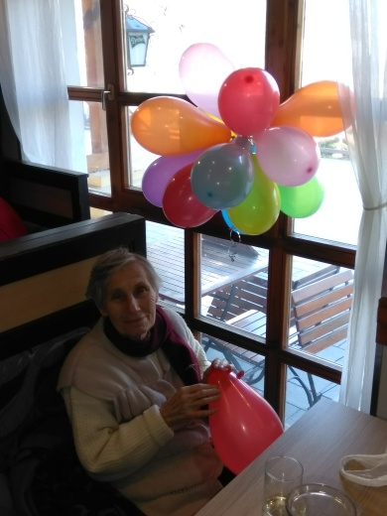
X. számú Szakmai Egység Idősek Klubja
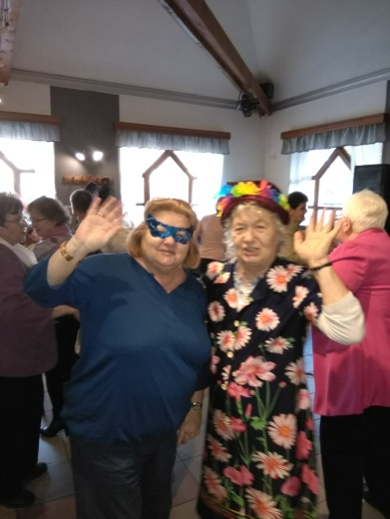
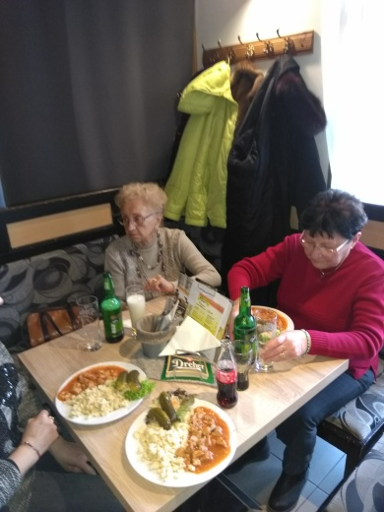
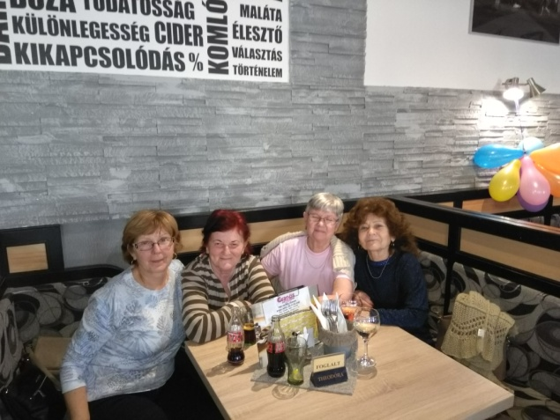

Mi a különbség a bowling és a kolbásztöltés között? Semmi! Mindkettőt egy lelkes baráti társaság végzi a Pálos Károly Szolgáltató Központ és Gyermekjóléti Szolgálat Gagarin úti Idősek Klubjában.
Február 9-én baráti társaságok gyülekeztek a Herényiek Háza rendezvénysátrában.
Négy csapat vett részt a „Mustrán”.
Nagy lelkesedéssel töltöttük a kolbászt, ahogy nagyszüleink is csináltak a mi gyerekkorunkban. Mindent kézzel csináltunk. A receptek titkosak voltak, senki nem árulta el a készítés módját.
A zsűri nagyon megdicsérte a csapatokat, mert nagyon szép tálalással kerültek eléjük az elkészült ételek. A finom kolbász mellé természetesen savanyúság is jár. A nagy tudással felvértezett zsűri tagjait meglepetésként „töltött paprikával” is megkínáltuk. Nagyon tetszett nekik az ötlet!
A zsűri minden csapatot nagyon megdicsért, hogy elsőként vállalkoztak erre a most elsőként hirdetetett „Mustrára”.
Örömmel hallottuk, hogy csapatunk második helyezést ért el. Jól éreztük magunkat a rendezvényen, jövőre már az első díjat célozzuk majd meg, bár tudjuk, hogy nem az eredmény a fontos, hanem a részvétel.

Péntek Ferenc klubtag
IV. számú szakmai Egység Idősek Klubja

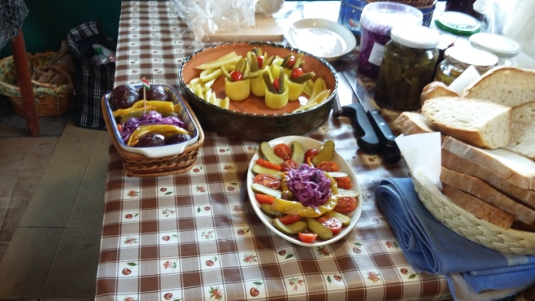
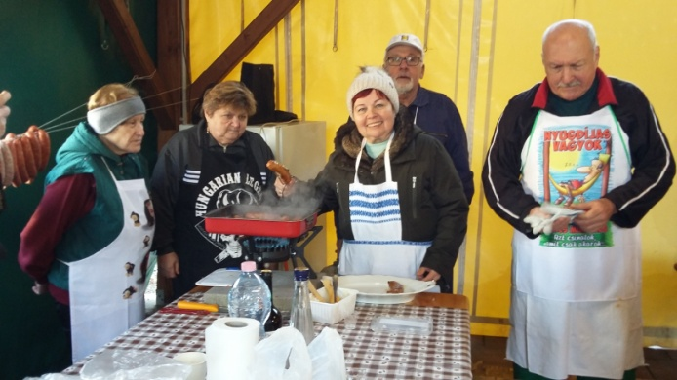

2019. február 14-én a Gagarin úti Idősek klubjában került megrendezésre az első szombathelyi Alzheimer Café. A programsorozat első része a vártnál is jóval nagyobb sikerrel zárult.
Egy új programsorozat elindítása mindig nagy izgalommal jár. Pontosan ezt éreztem én is, mielőtt útjára bocsátottuk ezt a rendezvényt. Azt, hogy szükséges egy ilyen elindítása a világban és Magyarországon is egyre több példa mutatja, de a debütáló nap közeledtével azért persze kicsit jobban vert a szívem.
Miért is gondolom azt, hogy erre szükség lenne, és mi is az Alzheimer café egyáltalán?
„Az Alzheimer café a demenciával élő személyek és családtagjaik, gondozóik részére szervezett rendszeres találkozók sorozata, ahol szakember jelenlétében tájékozódhatnak a betegségről, kötetlen beszélgetésen megismerhetik a hasonló helyzetű családok életét. A részvétel önkéntes és kötöttségektől mentes. A café szó utal a helyszínre, de ez itt nem feltétlenül kávézót, hanem inkább kávéház-szerű környezetet jelent. Célja a folyamatos segítségnyújtás a betegség megismerésében és elfogadásában, az otthoni elszigetelődés leküzdésében, a családtagok lelki egészségének megóvásában.” (Wikipédia)
A programsorozat első előadását Dr. Puskás Tivadar SZMJV polgármestere, valamint Kulcsár Lászlóné intézményünk vezetője nyitotta meg. A nagy érdeklődést jellemezte, hogy a termen kívül a folyosón is ültek, sőt álltak az emberek. Szerencsére nem sokan ijedtek mega tömegtől, és végighallgatták Dr. Legli Veronika előadását, melyet demencia a háziorvos szemével címmel tartott. A színvonalas előadás a nemcsak a betegség tüneteire, és kiváltó okaira tért ki, hanem pl. a gyógyszereléssel és az életmóddal, de a beteg viselkedésével kapcsolatban is konkrét tanácsokkal szolgált az érdeklődőknek és a hozzátartozóknak.
Habár a rendezvényt nem egy kávéházban tartottuk, de igyekeztünk frissen lefőtt kávéval, teával, és teasüteménnyel egy kicsit kötetlenebb légkört teremteni.
Terveink szerint minden hónapban más, a betegséggel kapcsolatos témával várunk minden kedves érdeklődőt. Célunk, hogy olyan közösség alakuljon ki, melyek tagjai tudnak hová fordulni a demenciával kapcsolatos kérdéseikkel, és egymást is tudják segíteni
Egyúttal szeretnék köszönetet mondani mindenkinek, akik a rendezvény létrehozásában aktívan közreműködtek, valamint azoknak is, akiknek az információ továbbításával nagy szerepe volt abban, hogy ilyen sokan jöttek el rendezvényünkre.

Koroknai Anikó klubvezető
X. számú Szakmai Egység Idősek Klubja

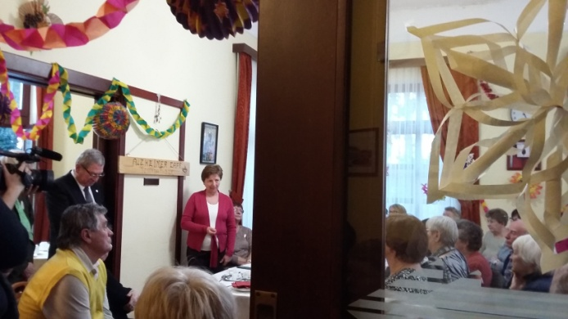
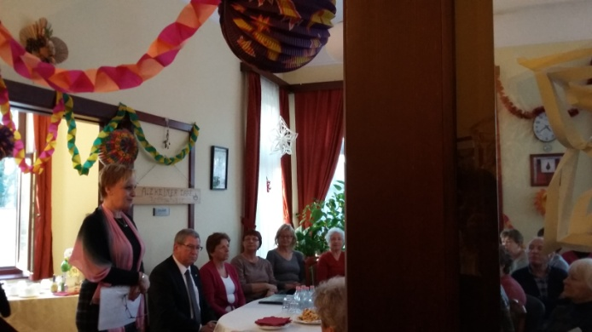

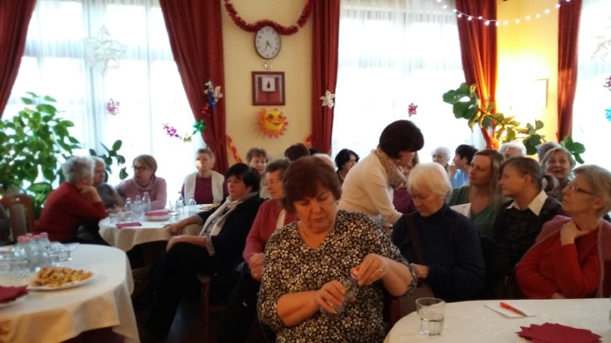
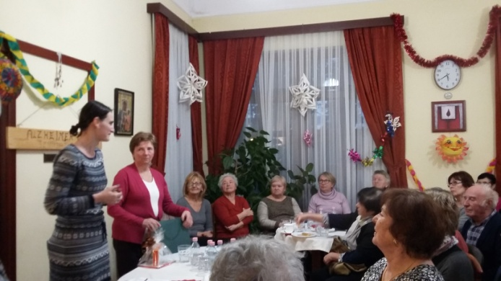

Minden évben március 8-a Nemzetközi Nőnap a nők iránti tisztelet és megbecsülés kifejezésének napja. Ezen a napon szinte minden munkahelyen és kisebb - nagyobb közösségben virággal köszöntik fel a hölgyeket. Természetesen ez az urak feladata, akik nem kímélnek időt és energiát a gyengébbik nem megörvendeztetésére. Nálunk is nagy lelkesedéssel készültek a „fiúk„ a délutáni programra. A délelőtt folyamán megvásárolták a szép cserepes virágokat. Ebéd után a gondozónők átrendezték a termet, megterítették az asztalokat, s már indult is a nőnapi műsor. A férfi klubtagok tréfás versekkel és dalokkal örvendeztették meg a hölgyeket, majd átadták a nőnapi virágokat. Ezután helyet foglaltunk az asztaloknál és teával, süteményekkel folytattuk az ünneplést. Nagyon jól éreztük magunkat, köszönjük a dolgozóknak és a férfi klubtagoknak ezt a szép ajándékot.
Kéri János: Nőnapi köszöntő
Tavasz hajnalán
Róluk emlékezünk,
A nőkről, kiknek
Életünk köszönhetjük.
Ki mindent
Megtesz értünk, a nő,
Dajkál, ápol,
És felnevel ő.
Hálánk szálljon
Lányra, anyára,
Ki a családot
Összetartja.
Szépséges nők,
Jó asszonyok,
Kívánunk boldog,
Víg nőnapot.

Standi Andrásné klubtag
VII. számú Szakmai Egység Idősek Klubja
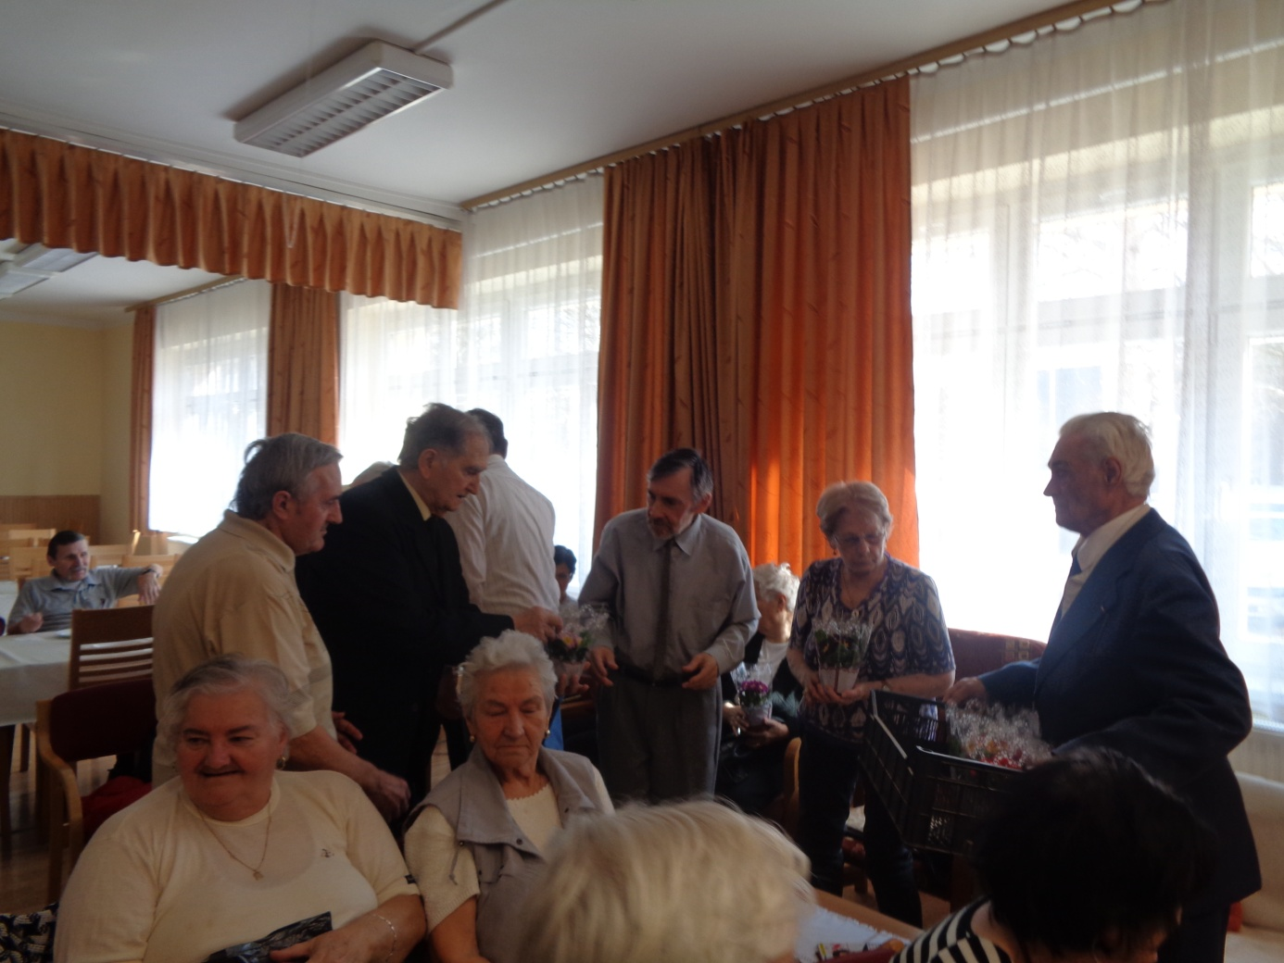
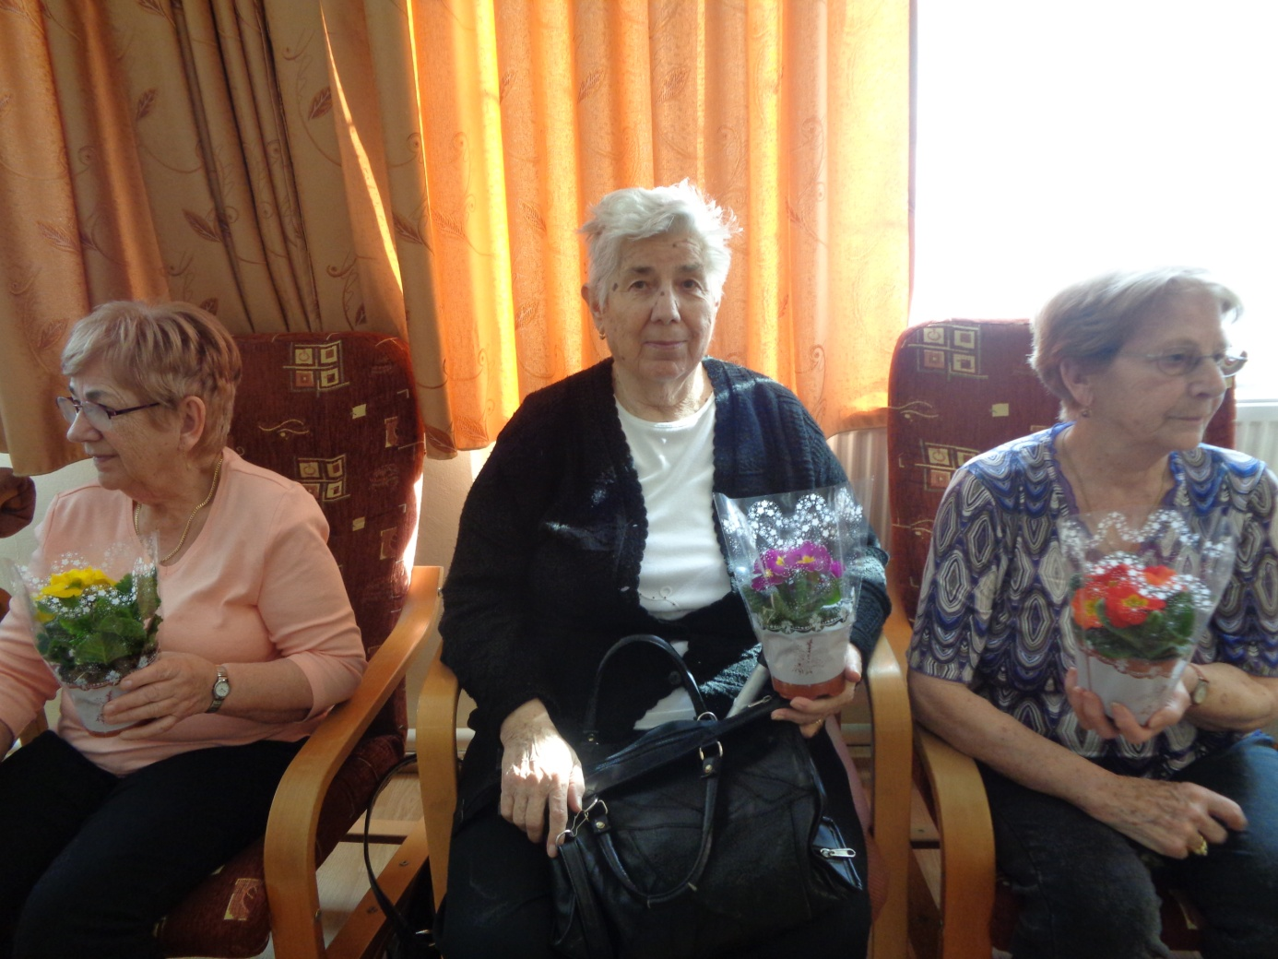
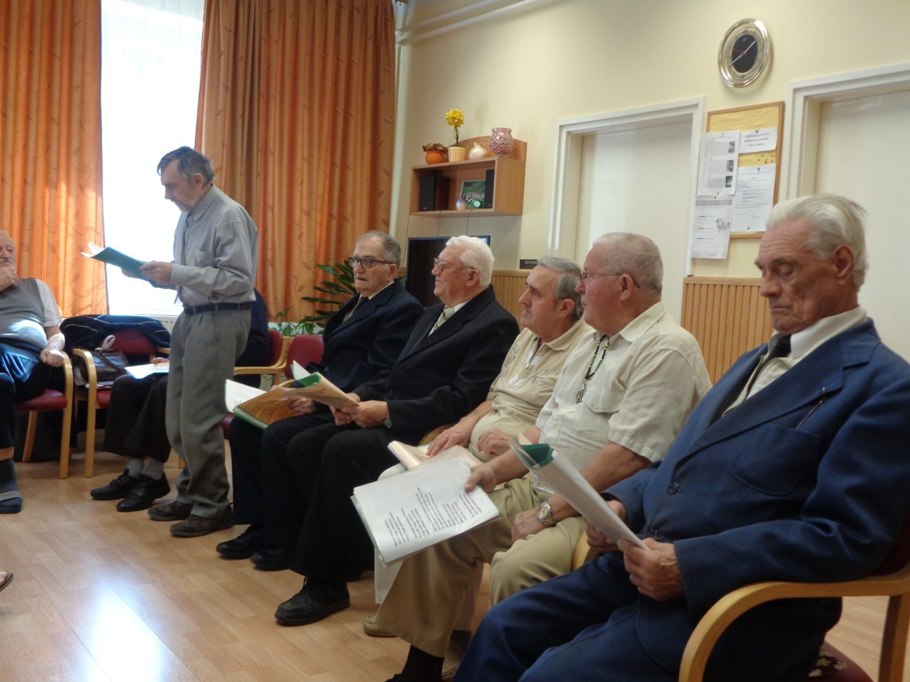
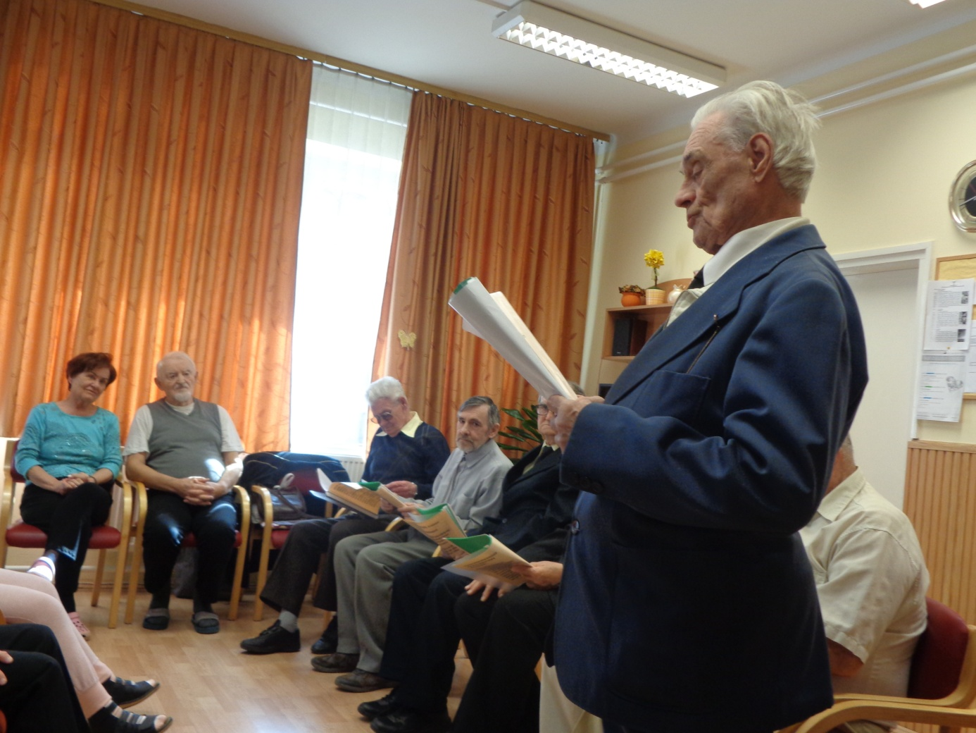
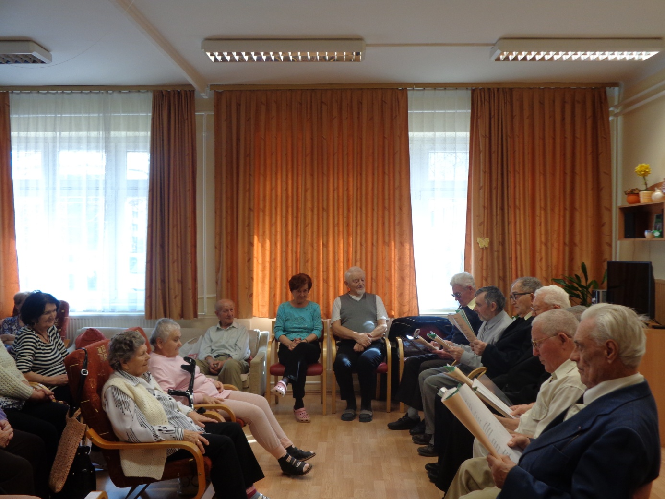
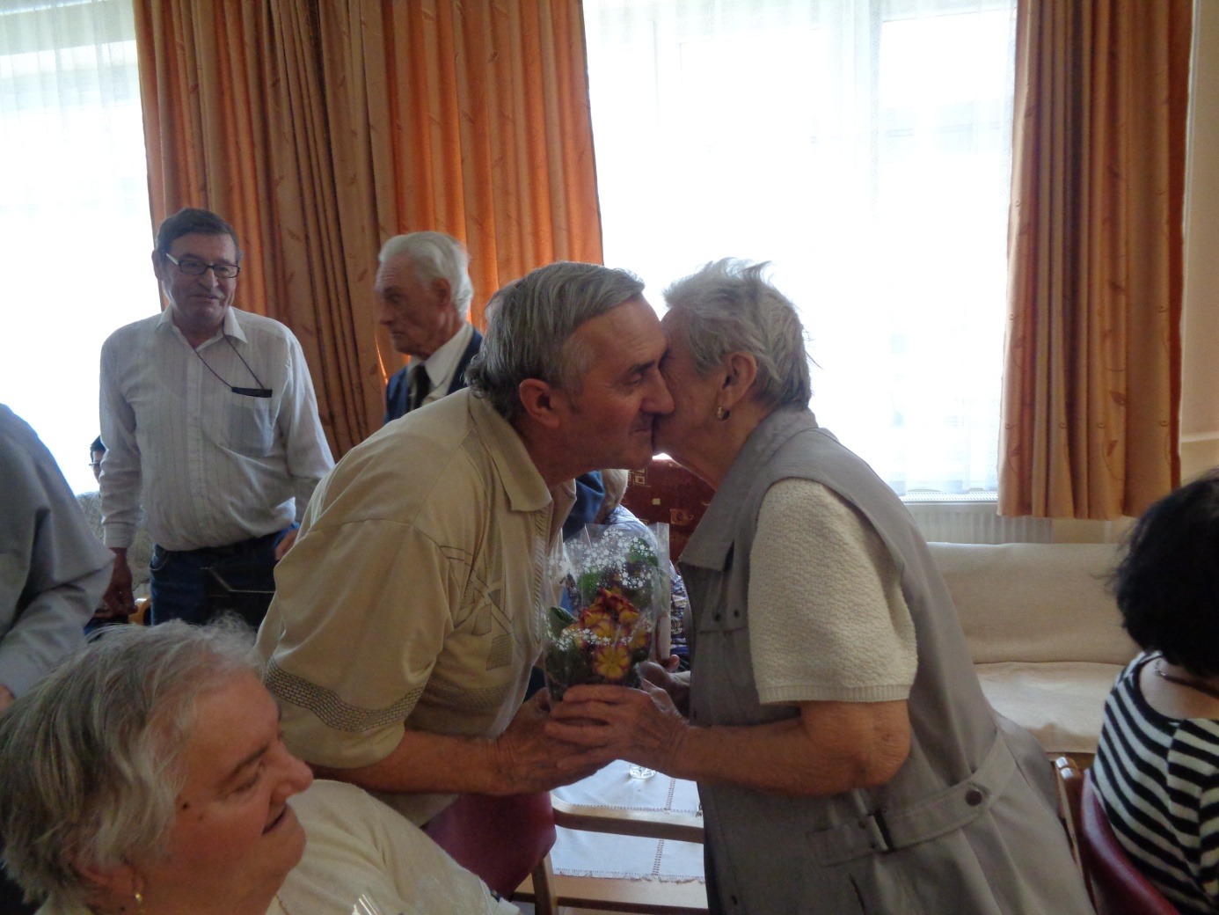
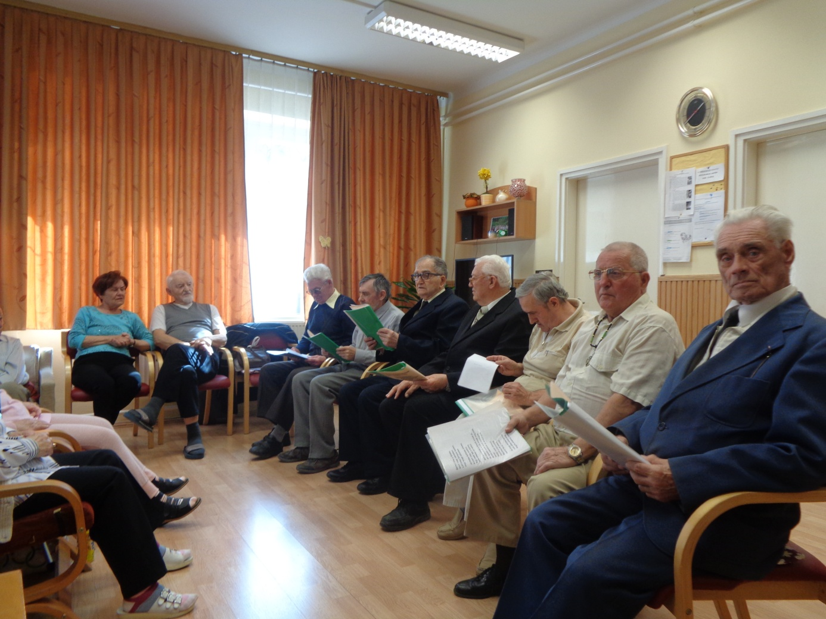
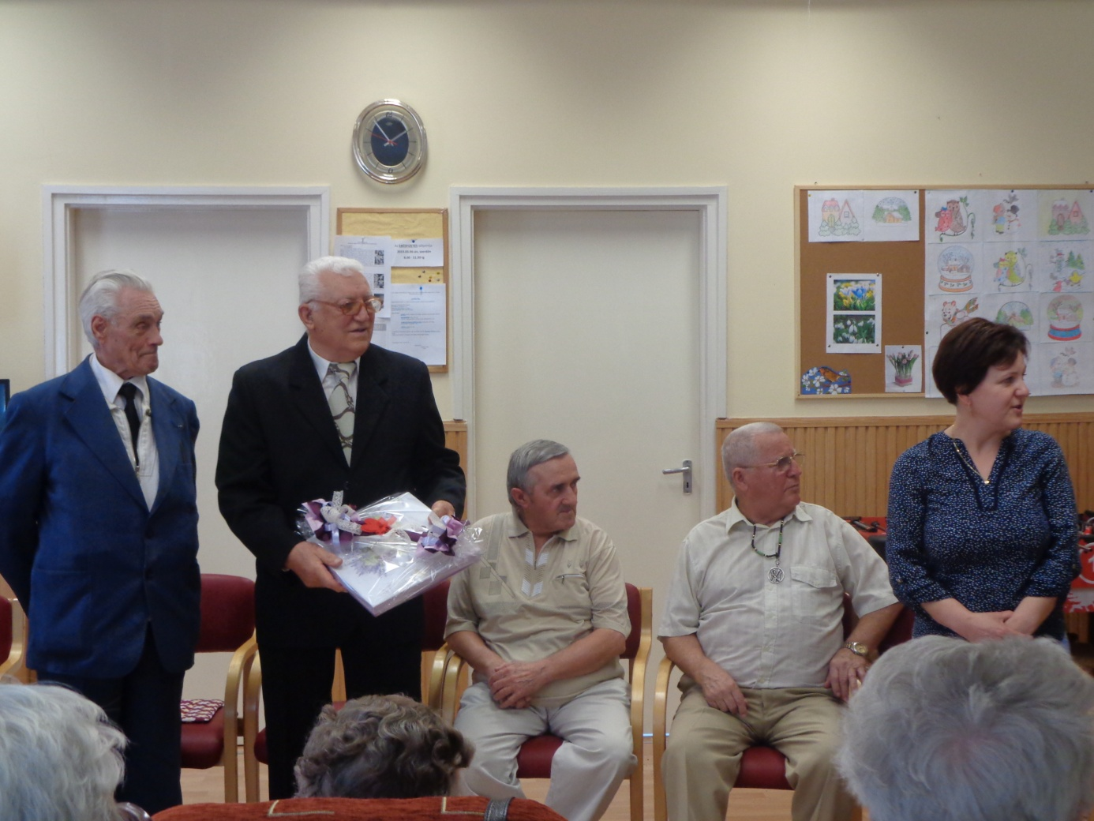
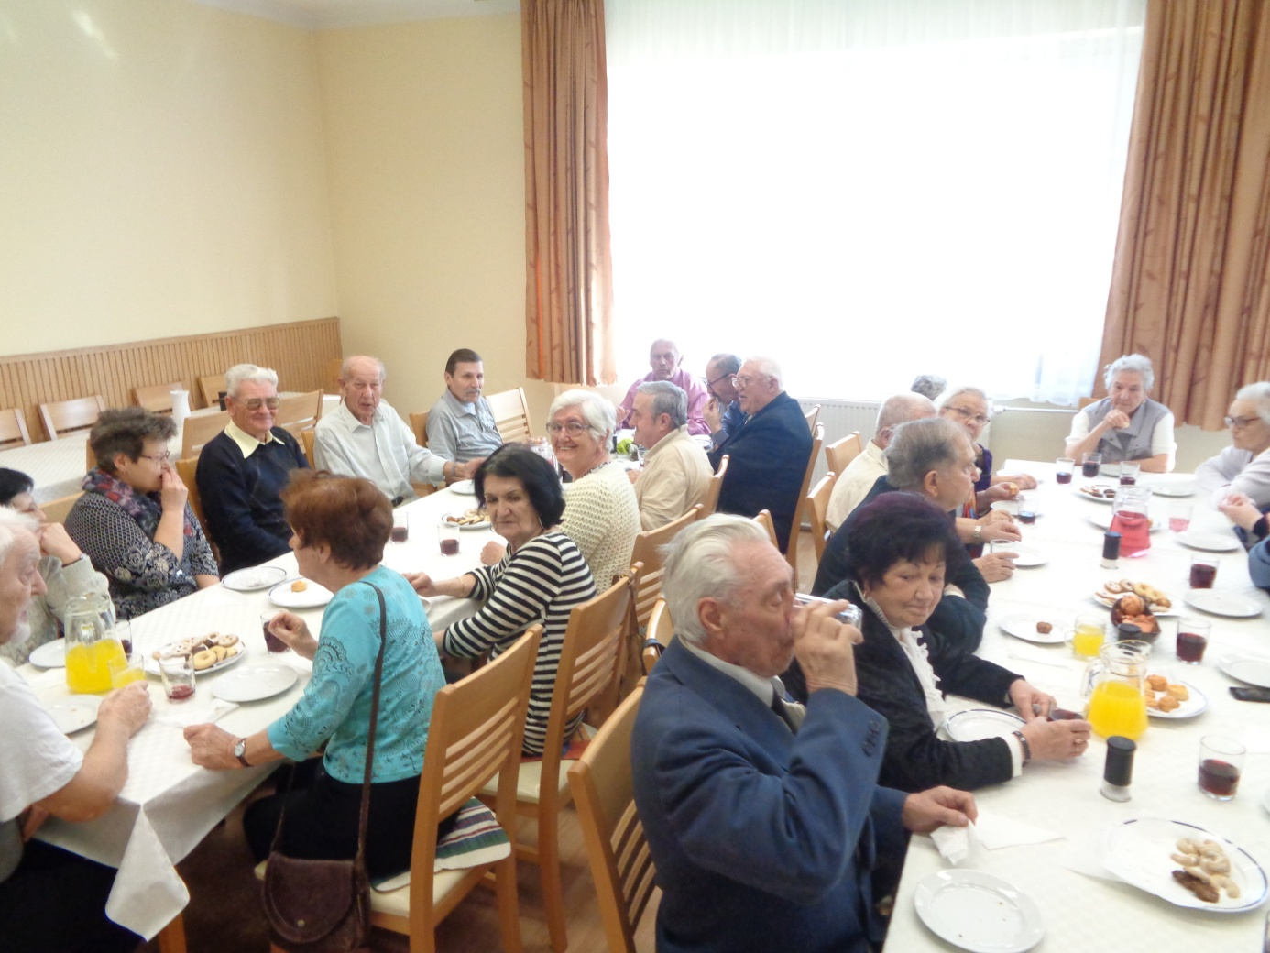
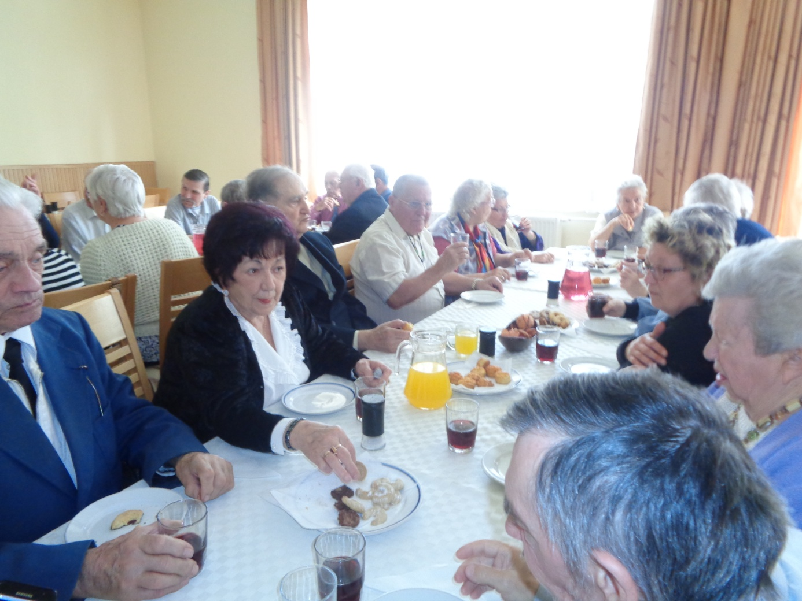
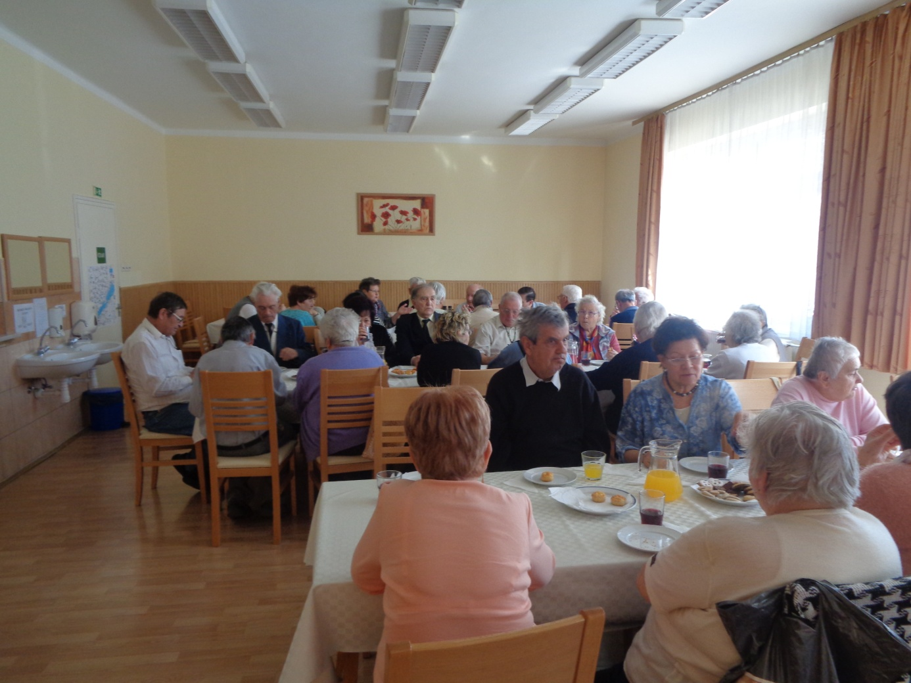
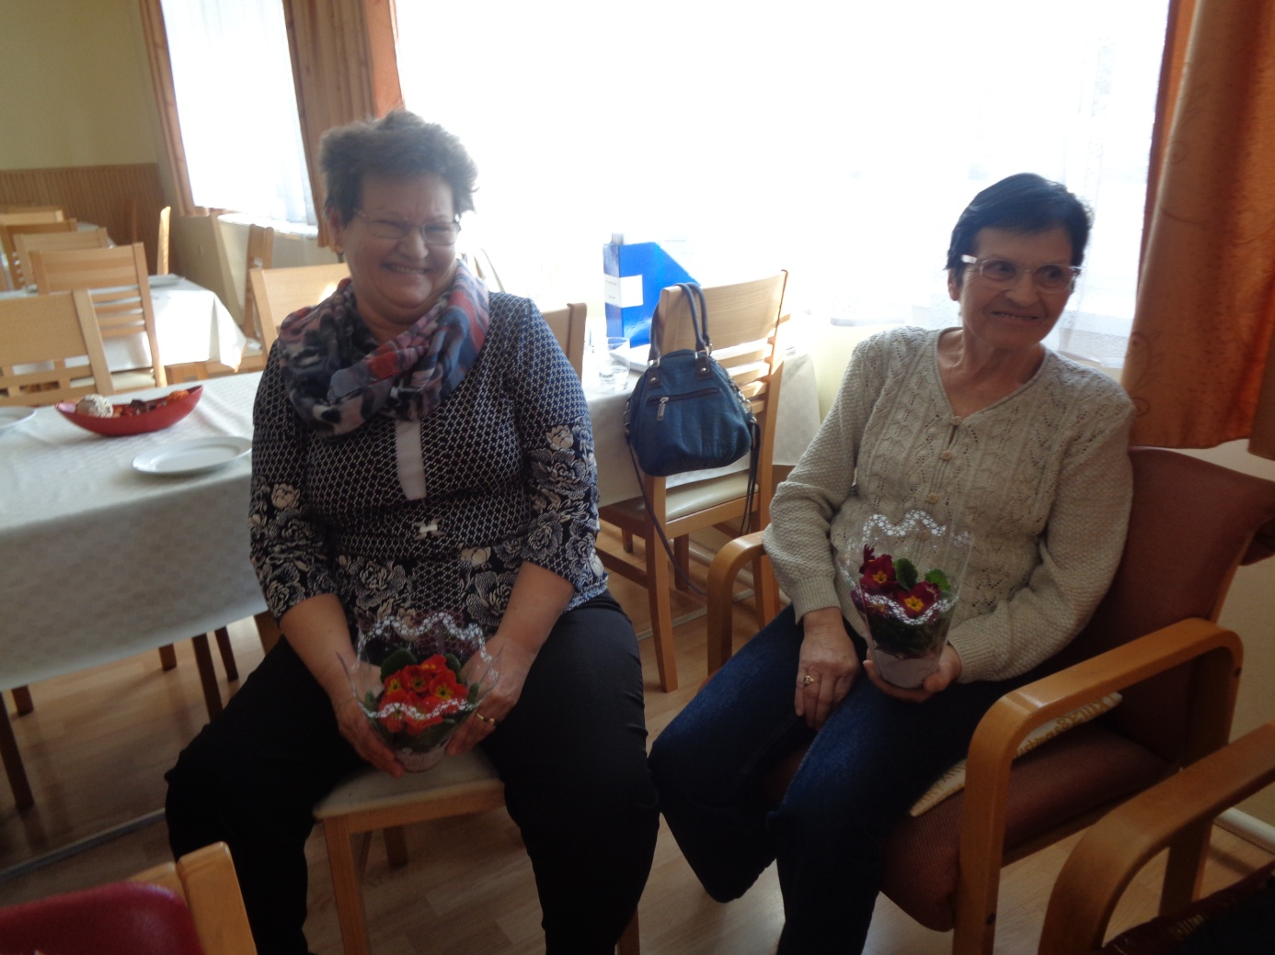
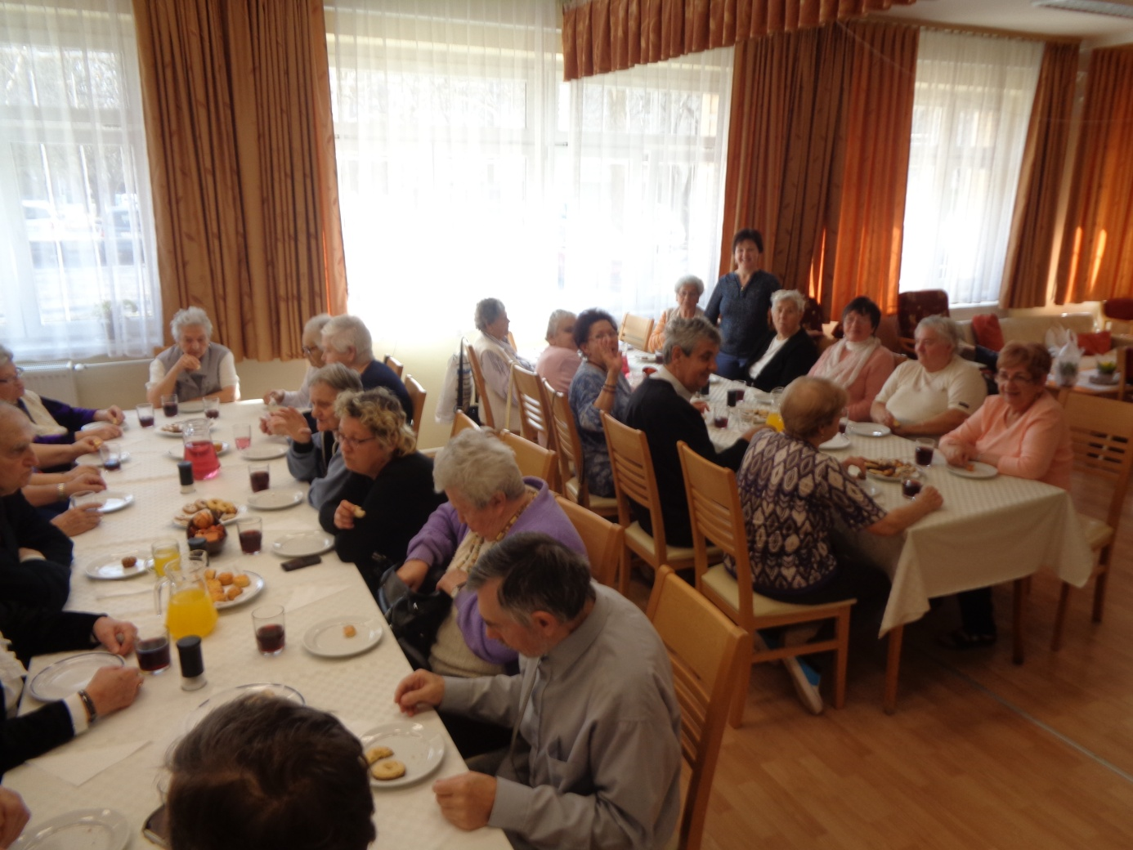

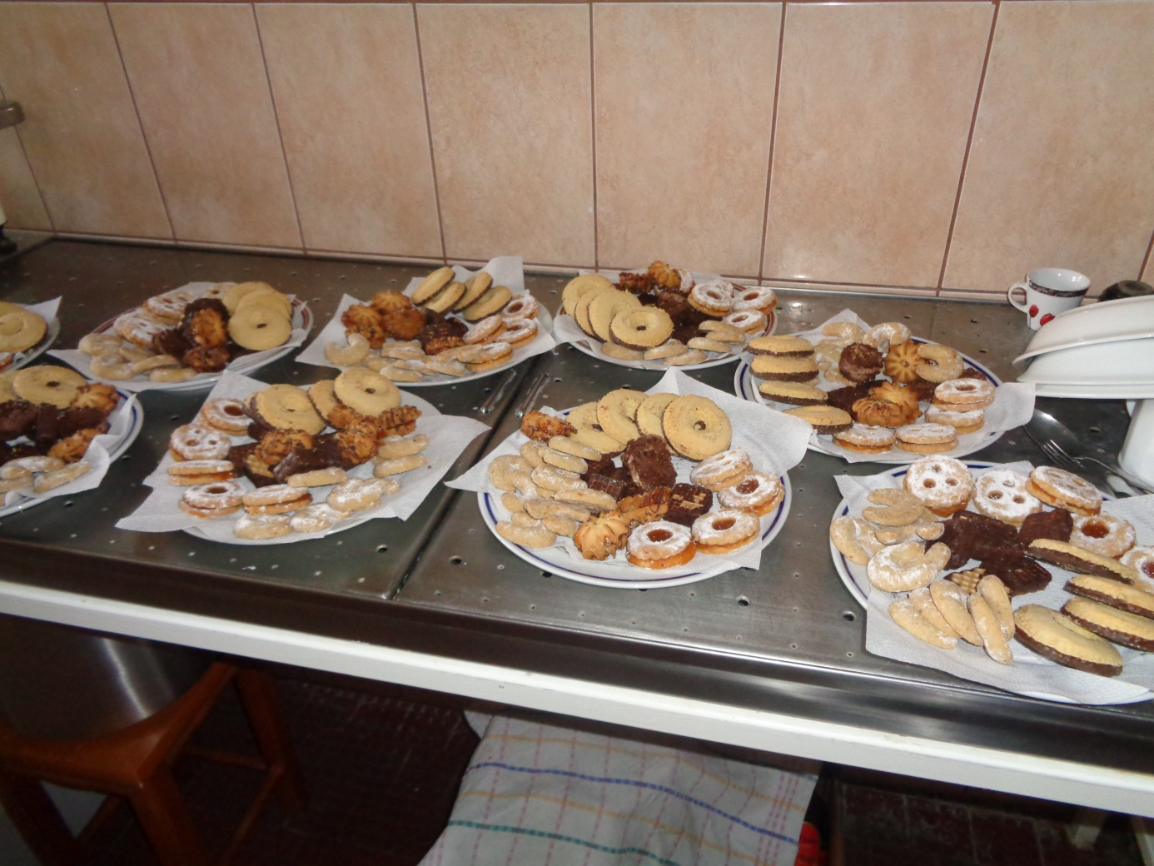
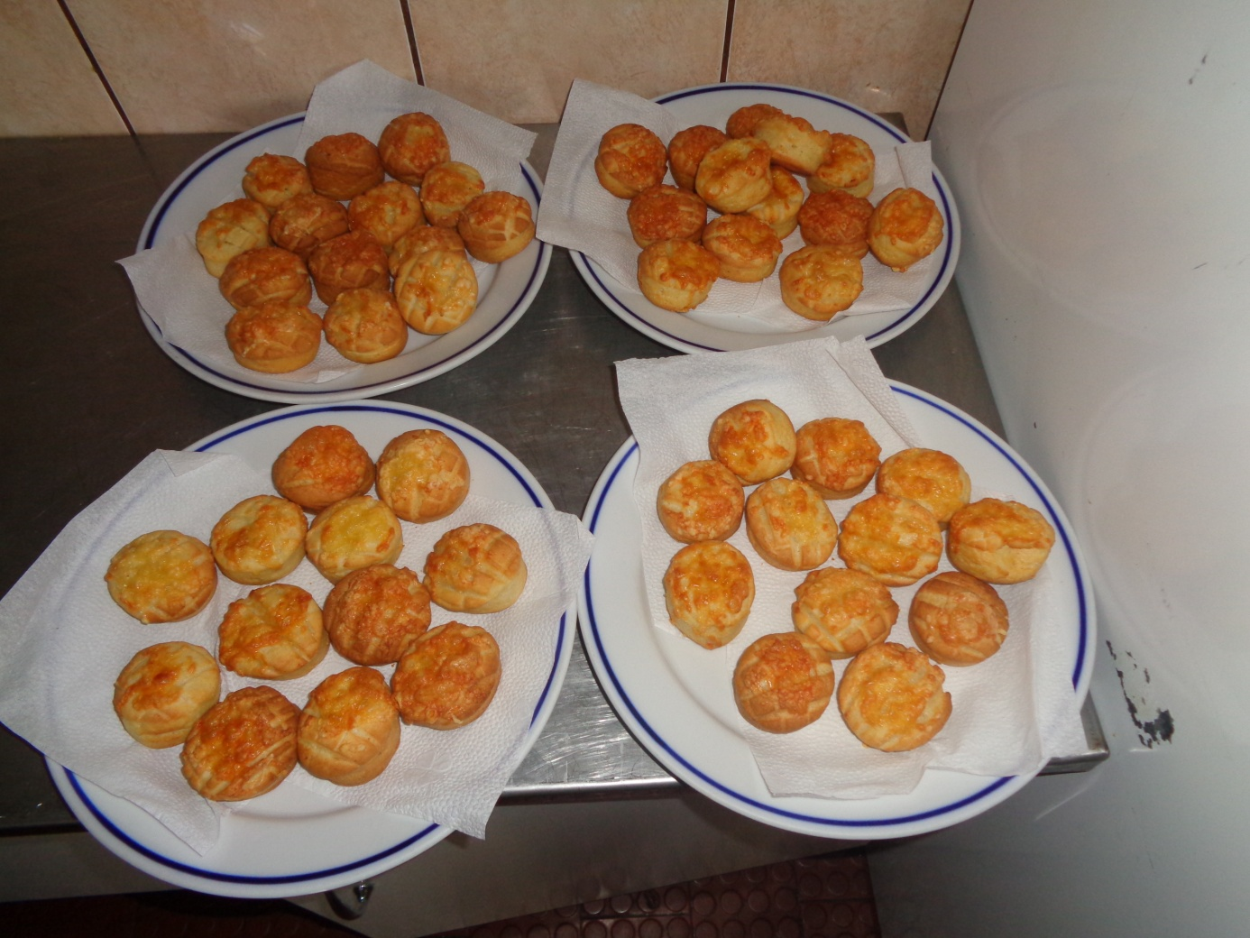

A farsang vízkereszttől a húsvétot megelőző negyven napos nagyböjt kezdetéig hamvazó szerdáig tart. Régen a farsangi időszakban tartották a lakodalmakat, mert a nagyböjt ideje alatt nem lehetett hangos mulatságokon részt venni. Főleg az utolsó három napot használták ki a vigadozásra, ilyenkor vonultak fel díszes maskarákban, ilyenkor jelent meg a legtöbb farsangi szokás is. Az idei farsangi bál is jól sikerült nálunk, az idősek klubjában. Már a délelőtt folyamán elkezdődött a sürgés-forgás, készülődés. Gondozónőink segítségével megvásároltuk a farsangi fánkot, sütiket, üdítőket. Ebéd után berendeztük a termet, helyet csináltunk Dávid Zsolt zenésznek, aki a talpalávalót szolgáltatta. A buli a jelmezes felvonulással kezdődött. Indián törzsfőnök, hadirokkant, cigányasszony, gésa, magyar kislány, boszorkányok tűntek fel a semmiből és seprűkkel, botokkal riogatták a jónépet. Ezután táncra perdülek a klubtagok, és jó ideig ropták, majd helyet foglaltak, hogy megkóstolják a farsangi fánkot és egyéb finomságokat. Ezután következett a tombola, ahol sok szép ajándéktárgy cserélt gazdát. Este kellemesen elfáradva tértünk haza és nagyon jól esett a pihenés.
Köszönjük a vezetőnek és a klub dolgozóinak ezt a jó hangulatú programot.

dr. Béres Ferenc klubtag
VII. számú Szakmai Egység Idősek Klubja

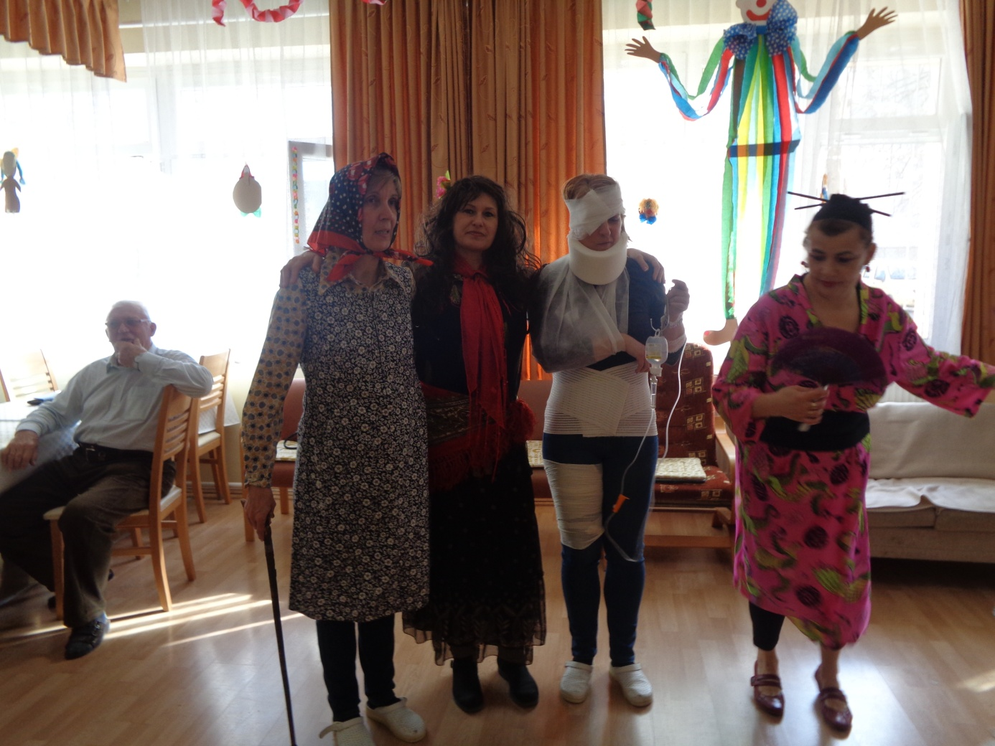
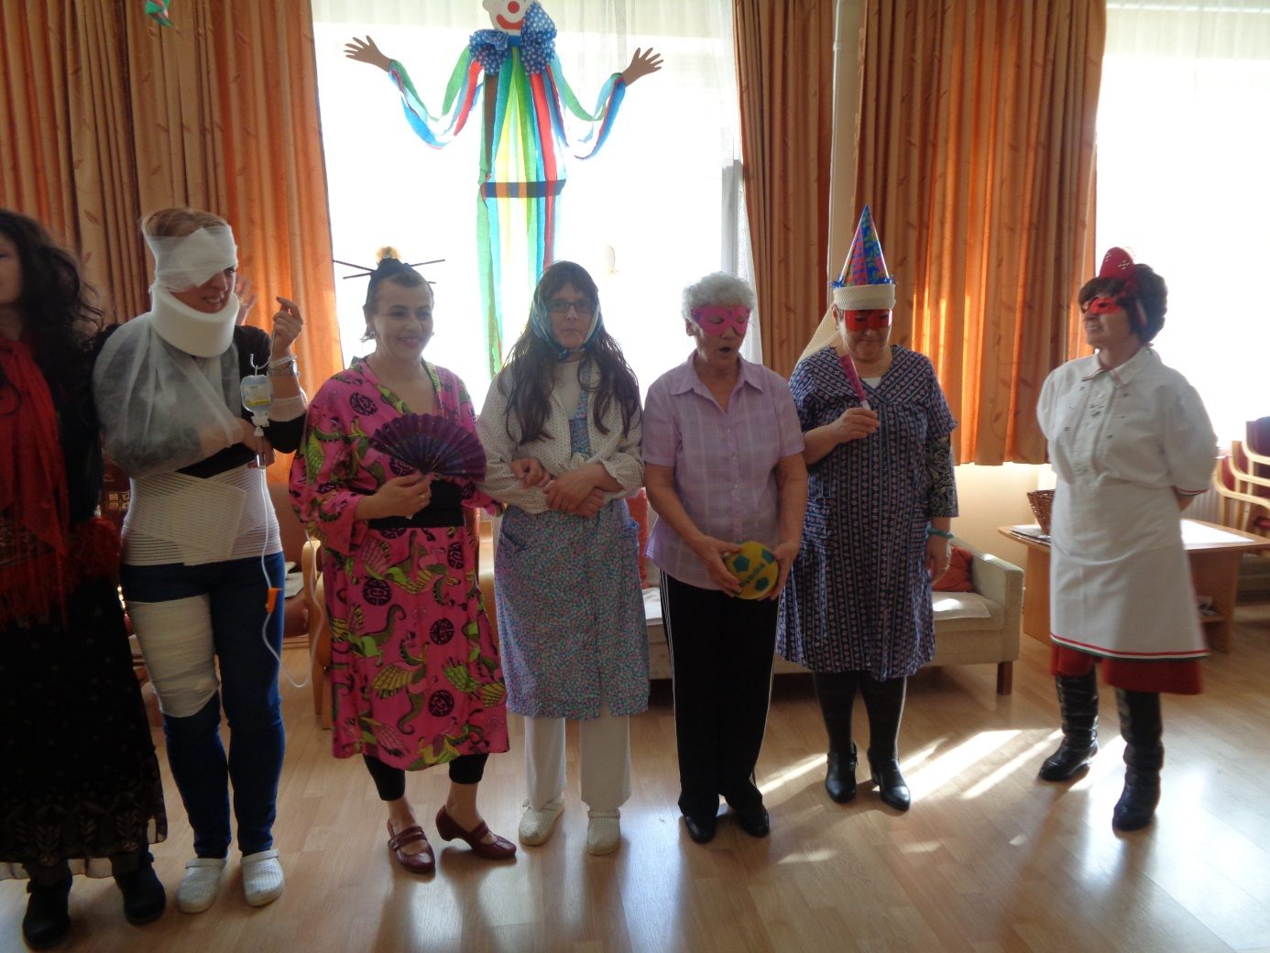

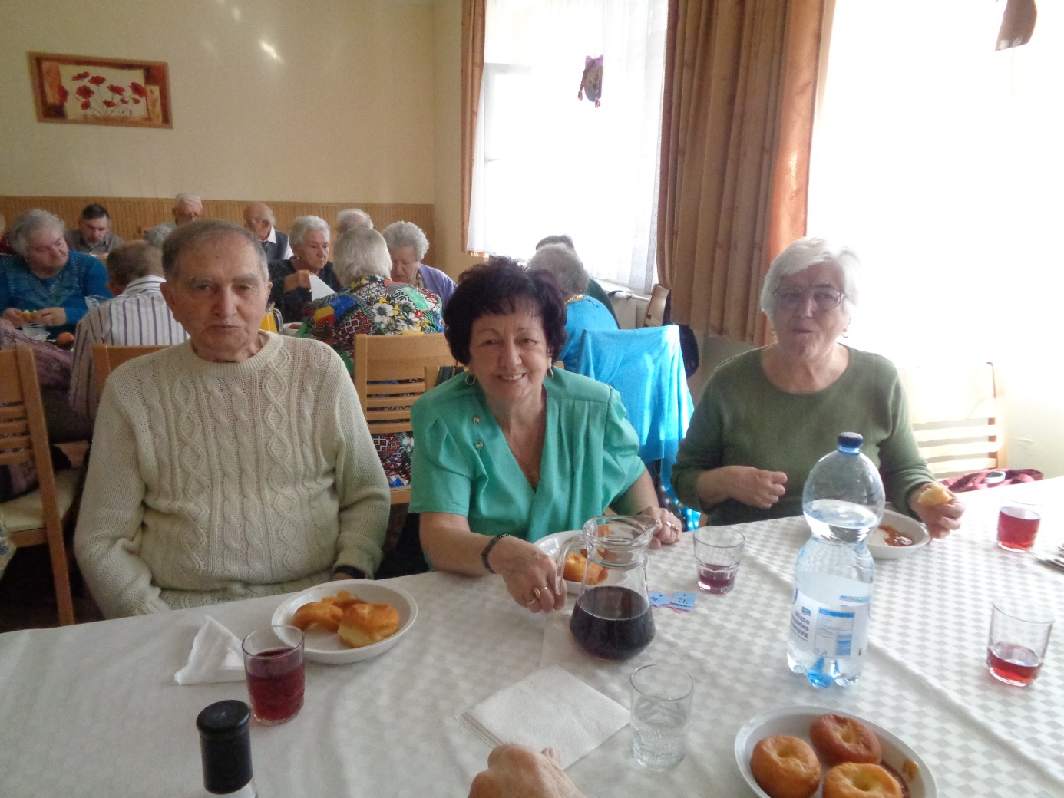
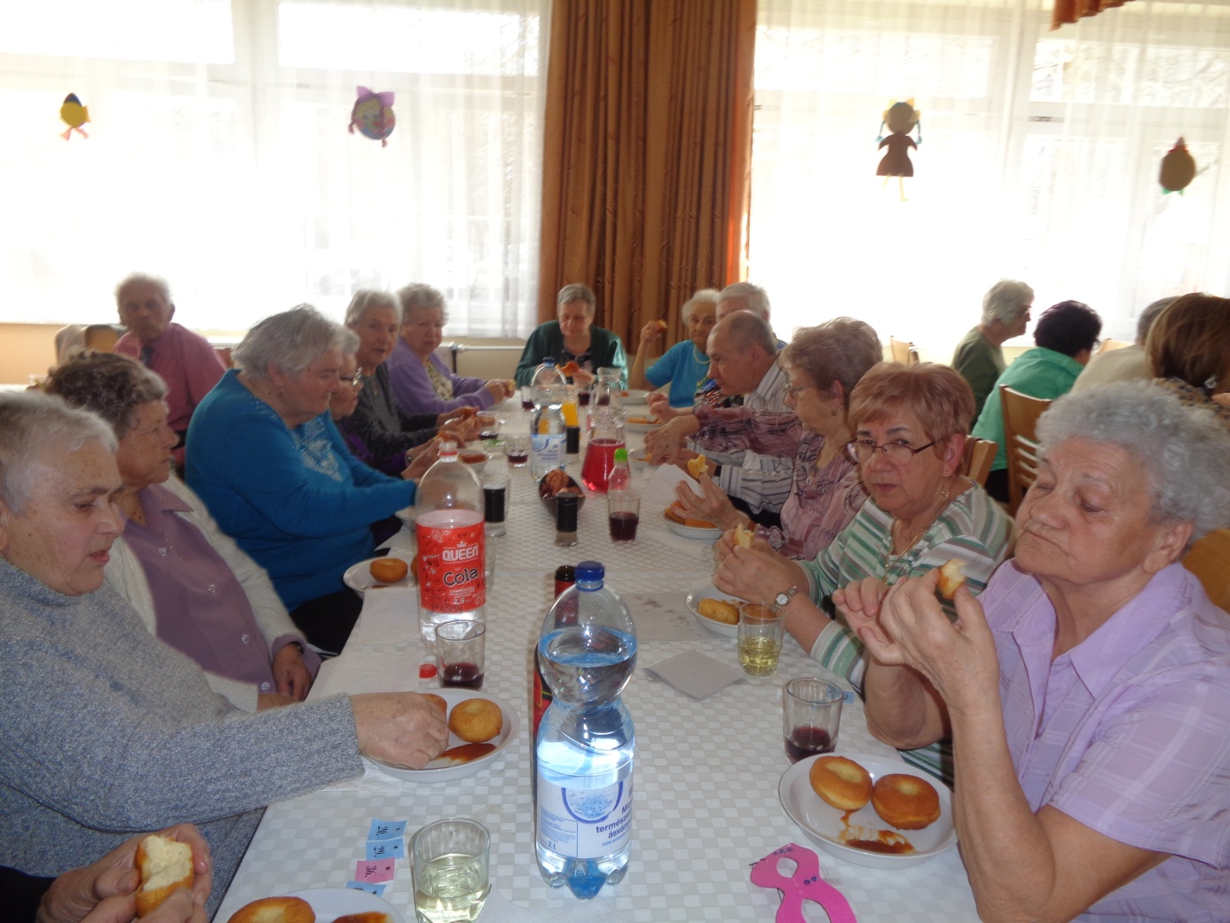
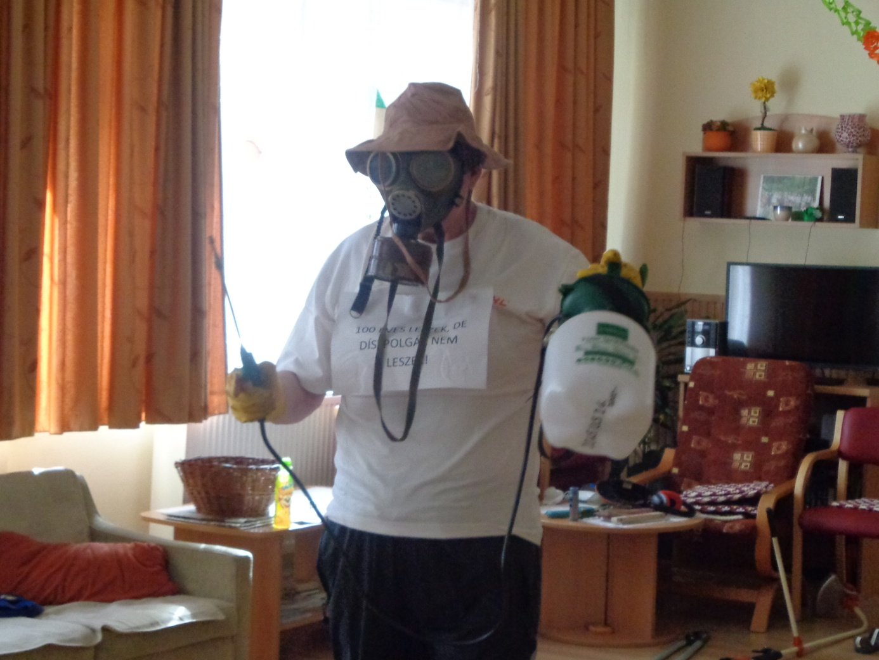
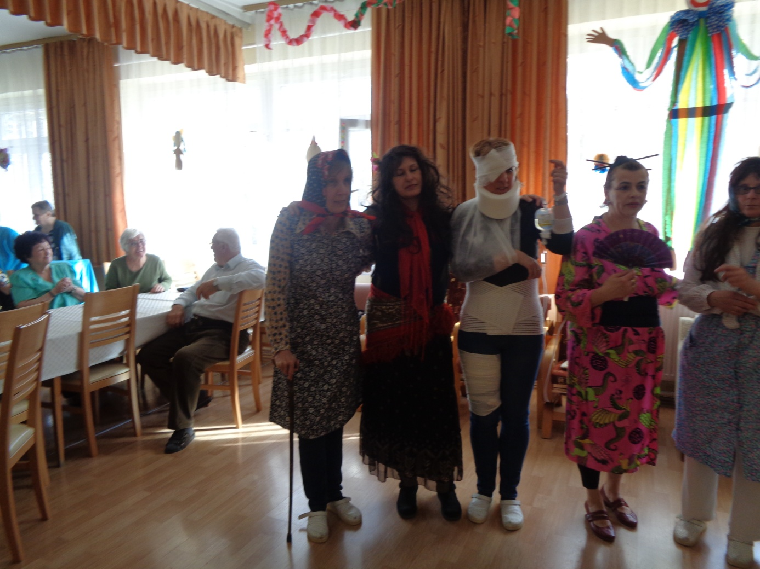
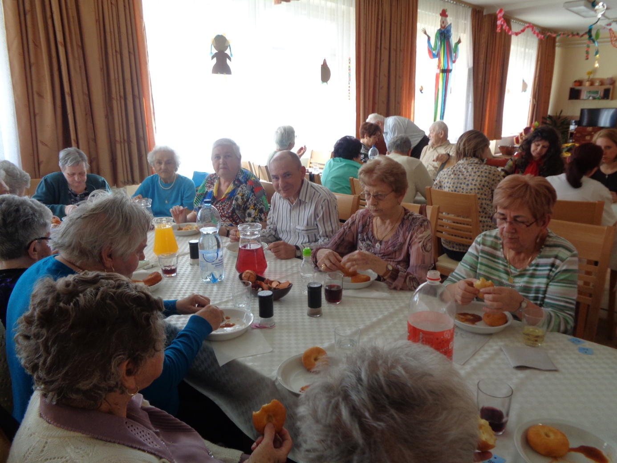
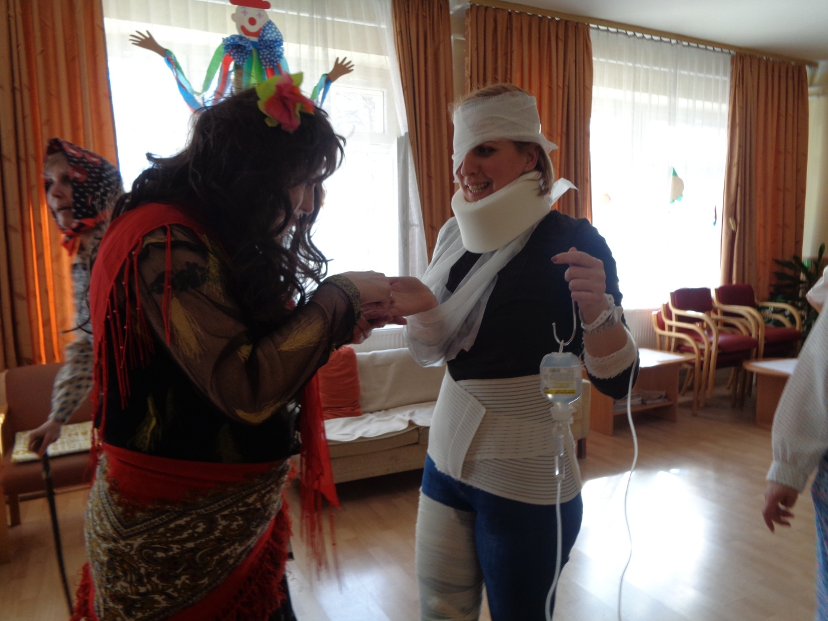

A nagy érdeklődésre való tekintettel az idei farsangi bált a Május1 Étteremben rendeztük meg. A jókedv és a hangulat fokozására a dolgozók vidám csapata felidézte Hófehérke és a hét törpe történetét. Bevállalósabb klubtagjaink is jelmezt öltöttek.
A kellemesen eltöltött késői ebéd után kezdődött a zene és a tánc, ahol korukat meghazudtolva ropta idős és fiatal egyaránt.

A Karmelita és a Barátság úti Idősek Klubja gondozói

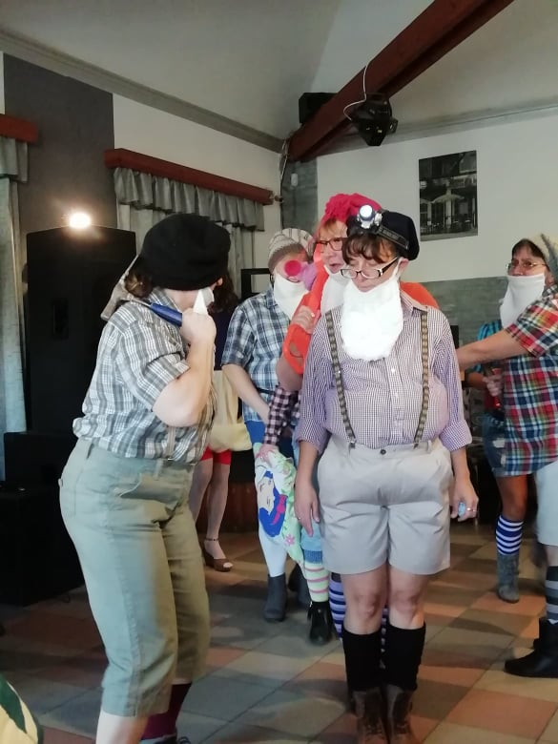
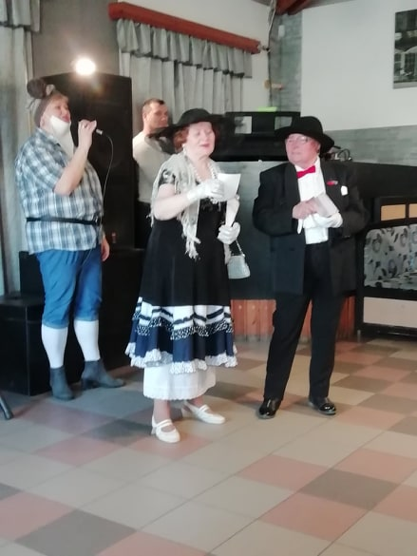
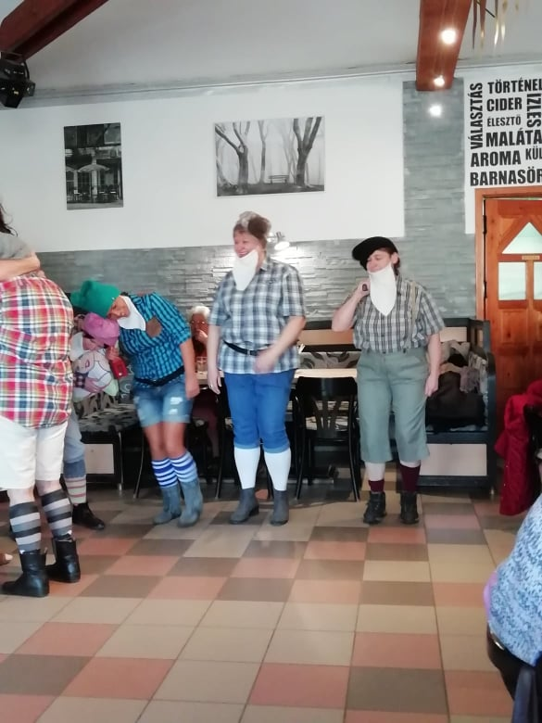
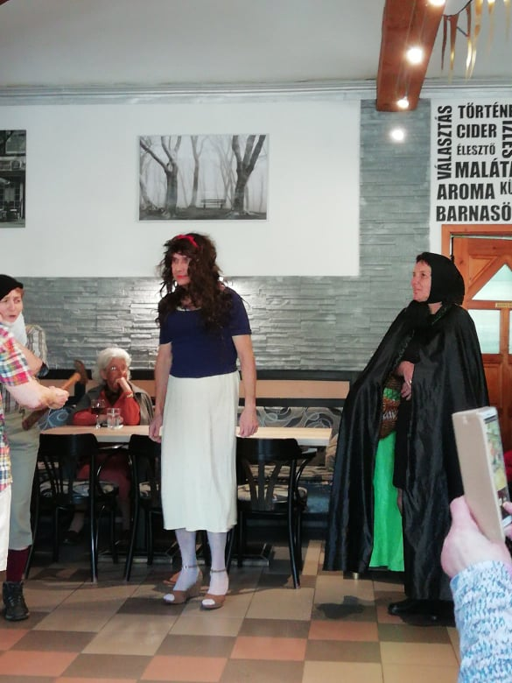
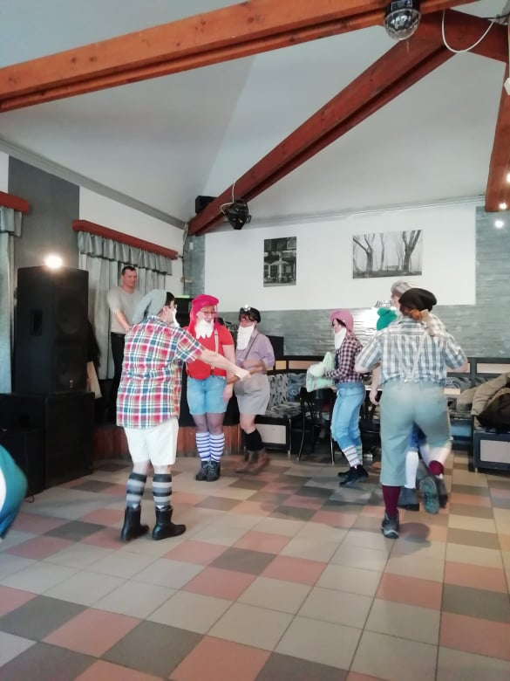
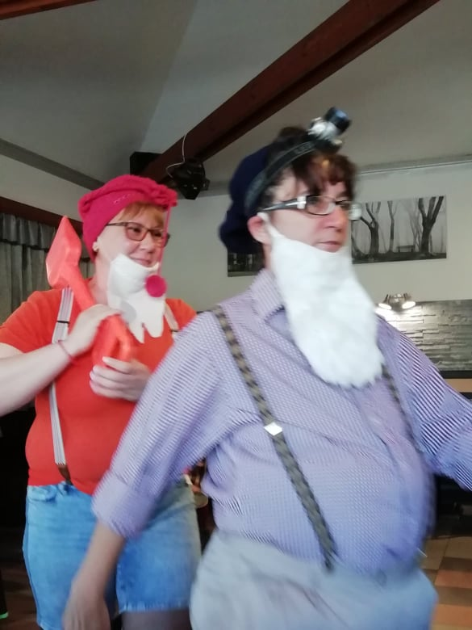
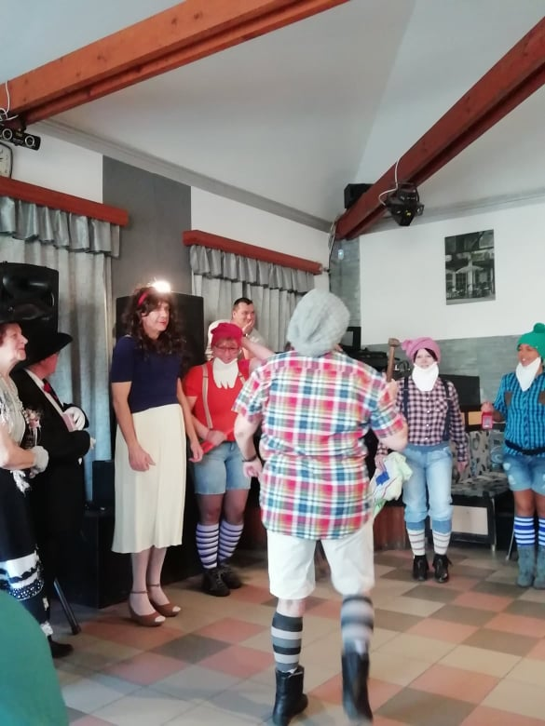

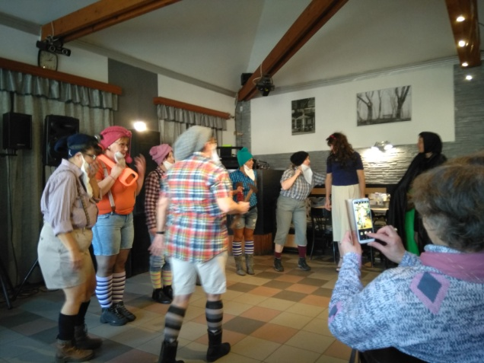
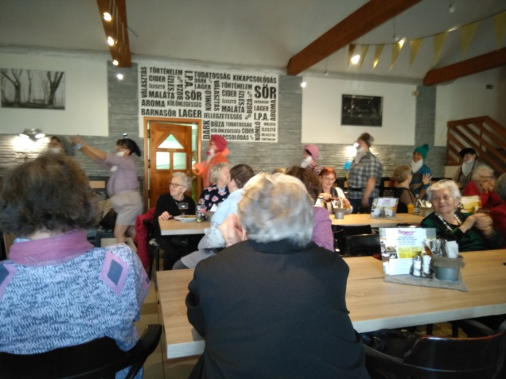

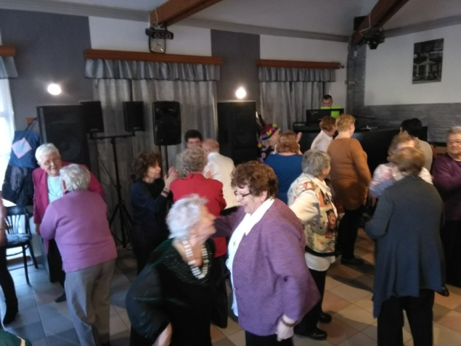

Szép kora tavaszi napra ébredtem. A madarak aranyosan csiripeltek és a délelőtt folyamán a nap is kisütött, mintha melengető sugaraival ő is köszönteni akarna a Nemzetközi Nőnap alkalmából.
A folytatás is jól sikerült, hiszen a klubban mindenkit nagy szeretettel és kedves szavakkal fogadtak a férfi klubtagok. Mosolyogva vártuk a műsort, amit a férfi klubtagok állítottak össze. Először Péntek Feri olvasta fel a Nemzetközi Nőnap alakulásának történetét, majd a fiúk kedves, bohókás, tréfás versekkel szórakoztattak bennünket. Végezetül kaptunk egy-egy doboz csokoládét. A koccintás után mindenki nekiállt az általa hozott sütemények elfogyasztásának. Kezdetét vették a nagy beszélgetések, ki-ki a maga kis társaságával. Etusunk, a nagy nótafa énekelni kezdett és egyre többen csatlakoztunk hozzá. Fergeteges hangulat alakult ki. Nagyon jól éreztük magunkat, vidáman indultunk hazafele!
Szépen indult a nap, és még szebben fejeződött be!

Köszönjük fiúk!

Győrfi Ilona klubtag
IV. számú szakmai Egység Idősek Klubja

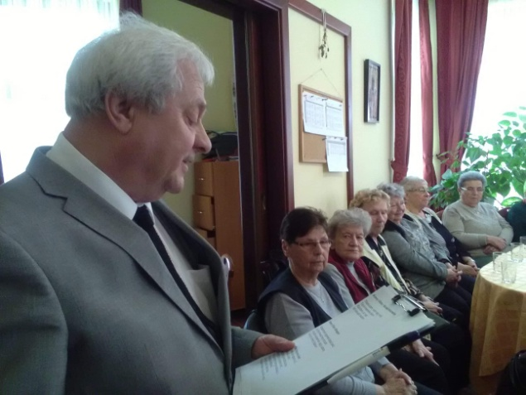
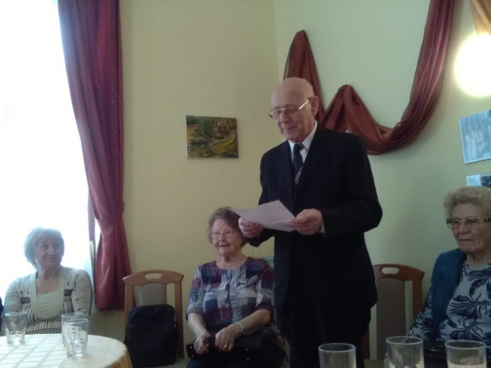

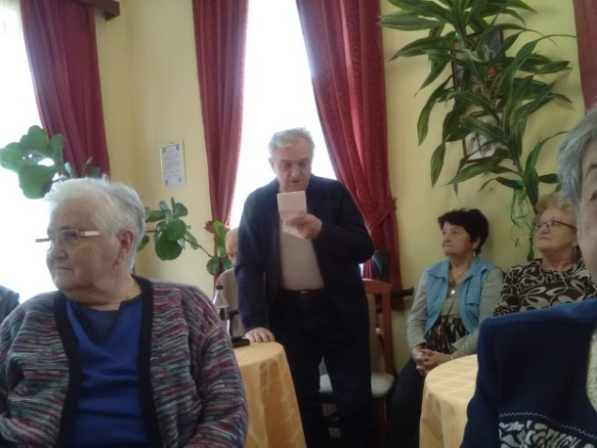
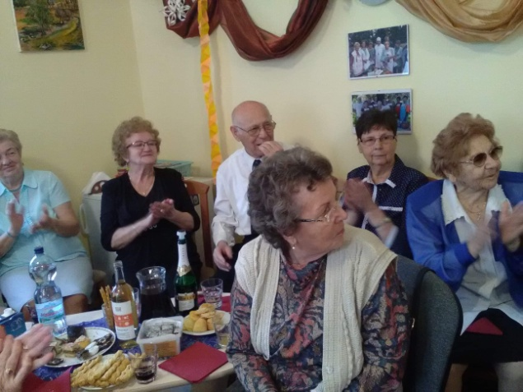
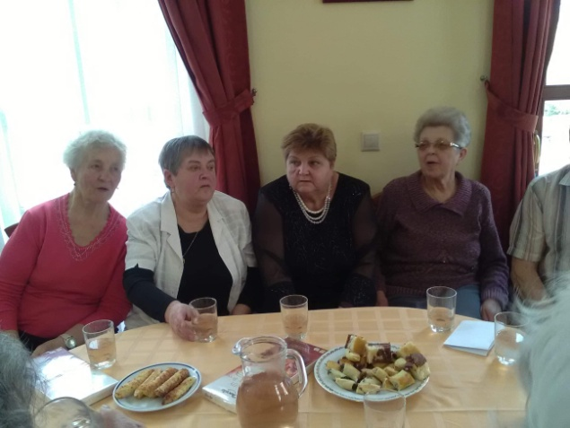
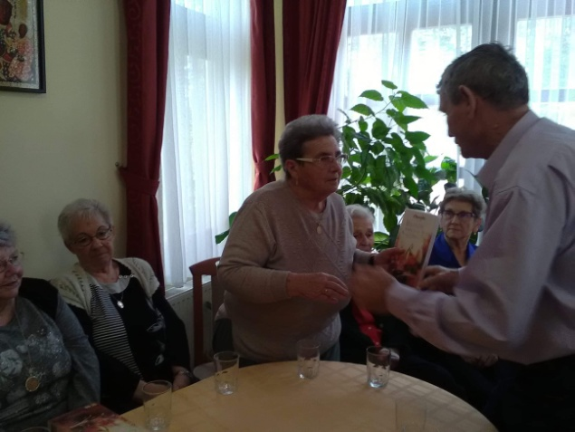

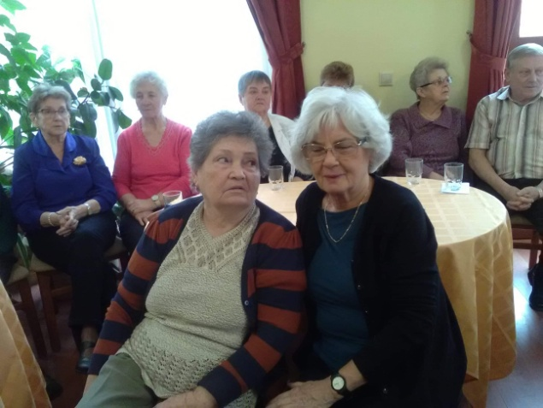
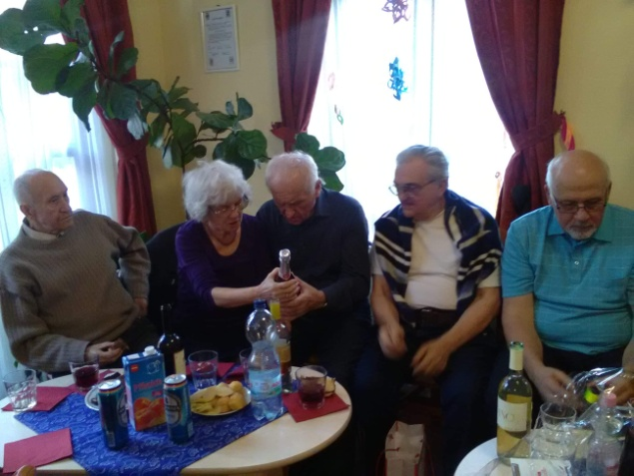
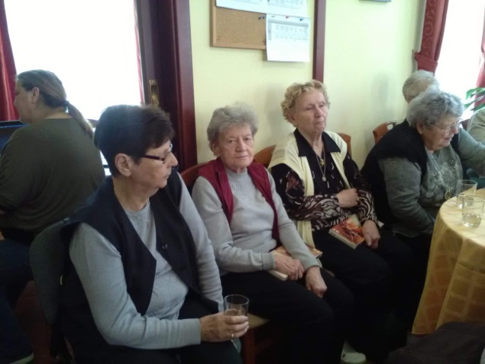
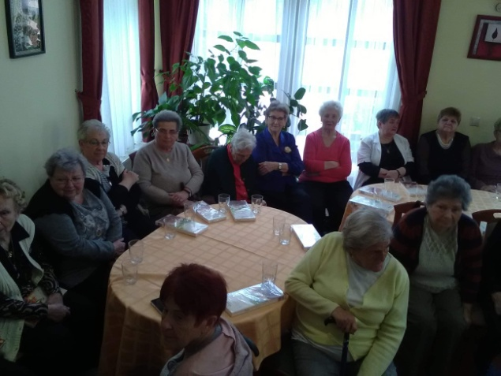

2019. március 20-án Generációs napot tartottunk a Váci M. utcai Idősek Klubjában, a Váci Mihály Általános Iskola és Alapfokú Művészeti Iskola. 6. osztályos diákjainak közreműködésével. Az idősek és a gyerekek is nagy örömmel vettek részt a rendhagyó tavaszváró kézműves foglalkozáson. Néhány gyereknek közülük már nem élnek a nagyszüleik és több klubtagnak is messze lakik az unokája. Gyorsan kapcsolatot teremtettek egymással mindkét részről, és közösen, jó légkörben, egymást segítve készítették el a színes tavaszi dekorációt. Jó volt látni az udvarias, jól nevelt diákok szorgalmát, igyekezetét. A munka végeztével a nyugdíjasok és a klub dolgozói megvendégelték a gyerekeket kis délutáni nassolásra, uzsonnára. Nagyon jól éreztük magunkat a rendhagyó Generációs napon, mindannyiunk számára kedves emlék marad ez a szép program.
Kovács Lajosné klubtag
VII. számú Szakmai Egység

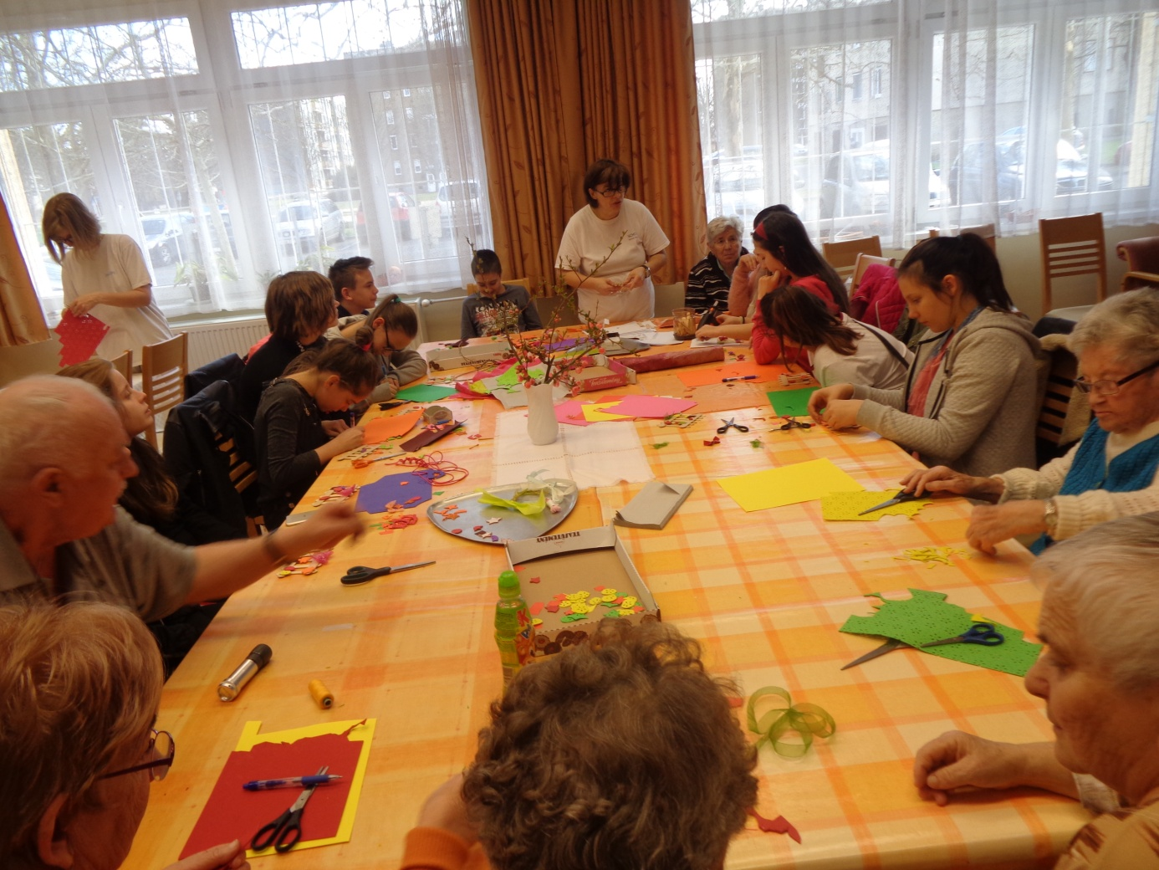
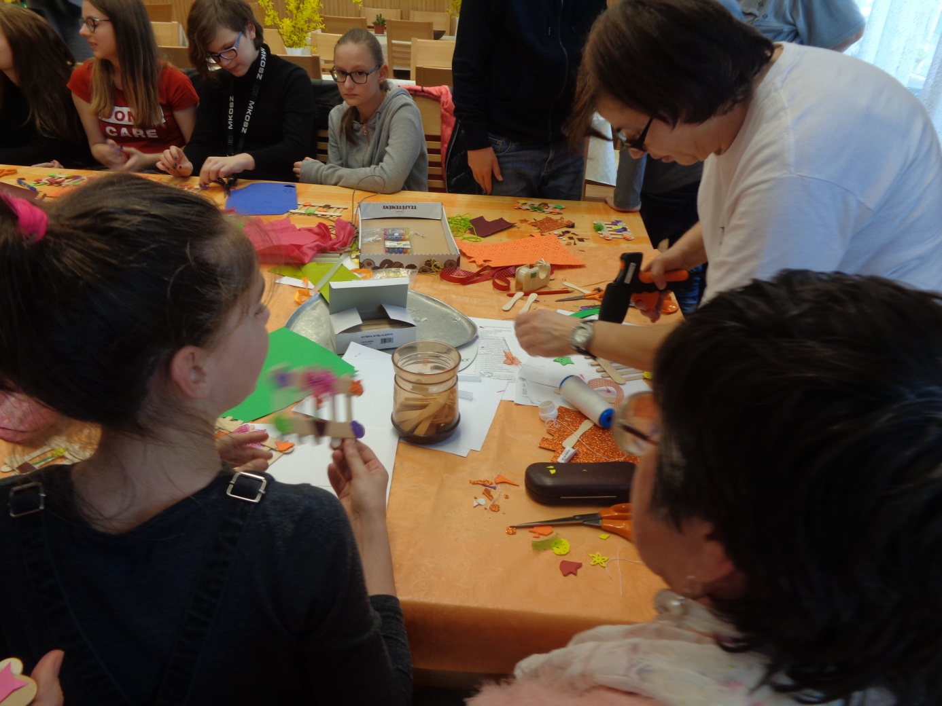

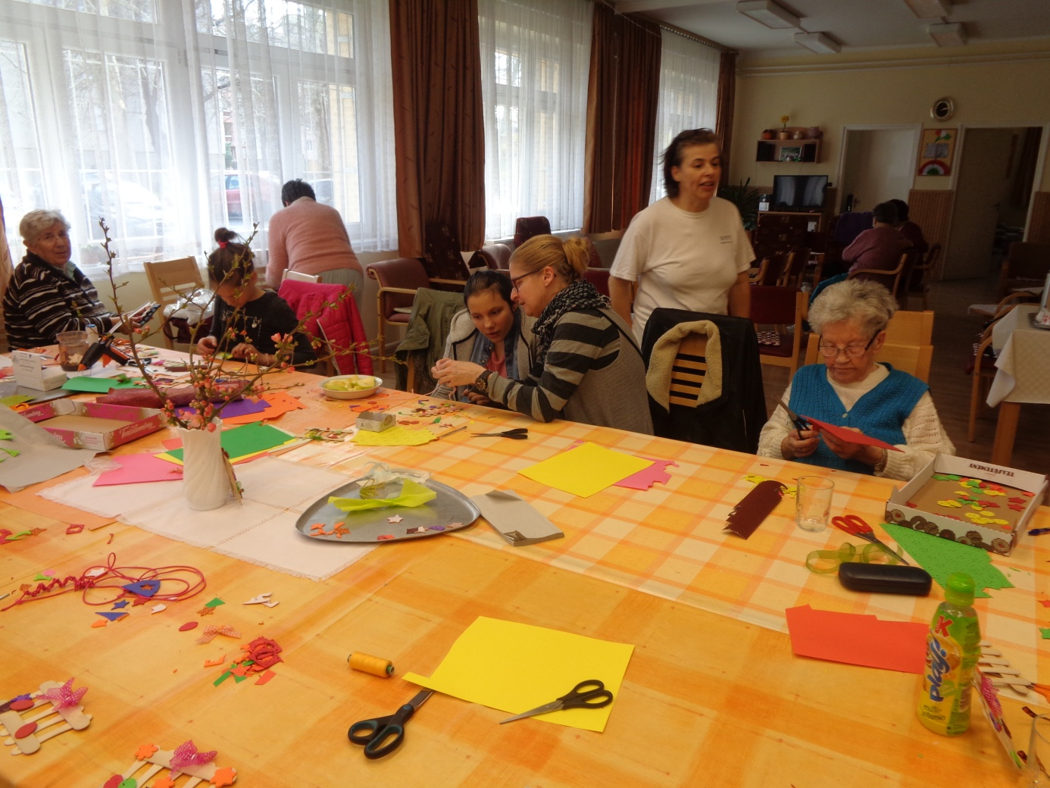
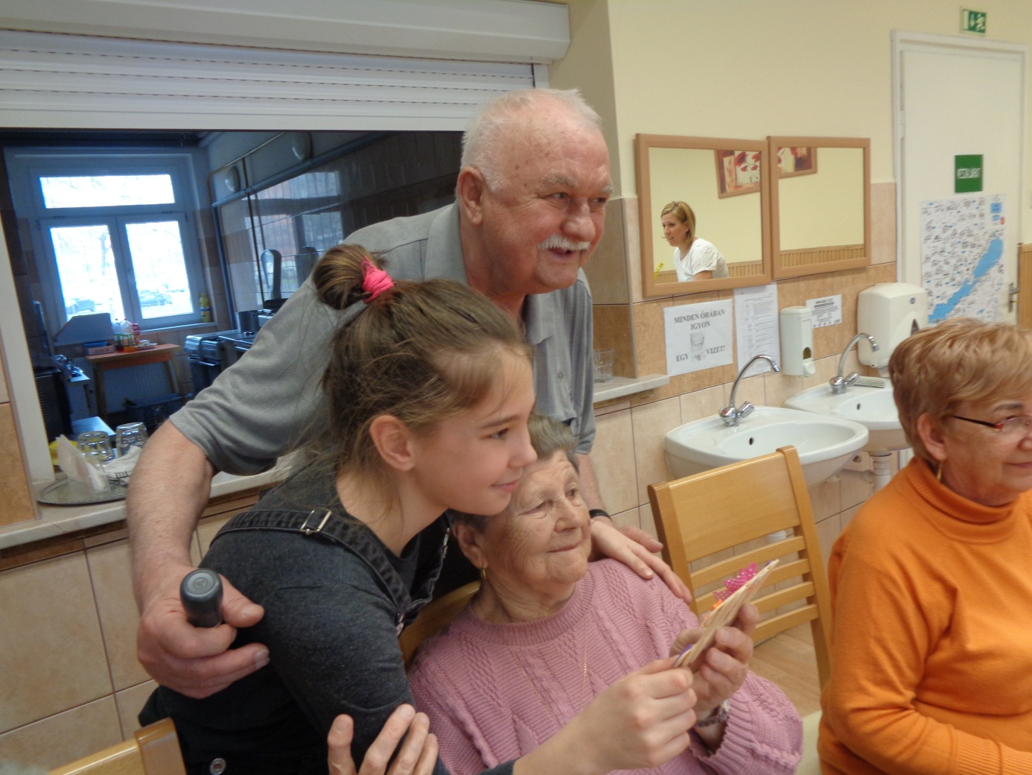

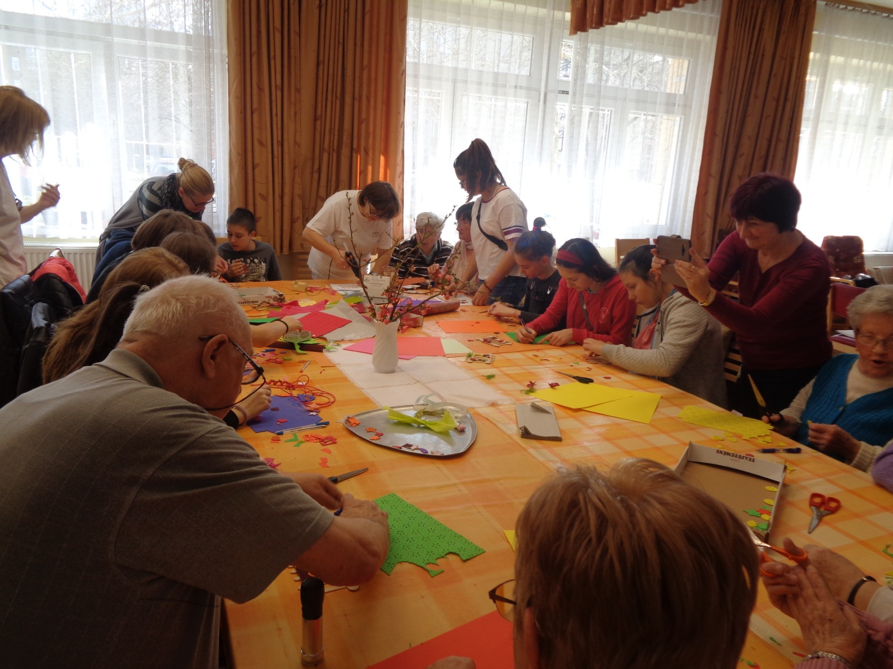
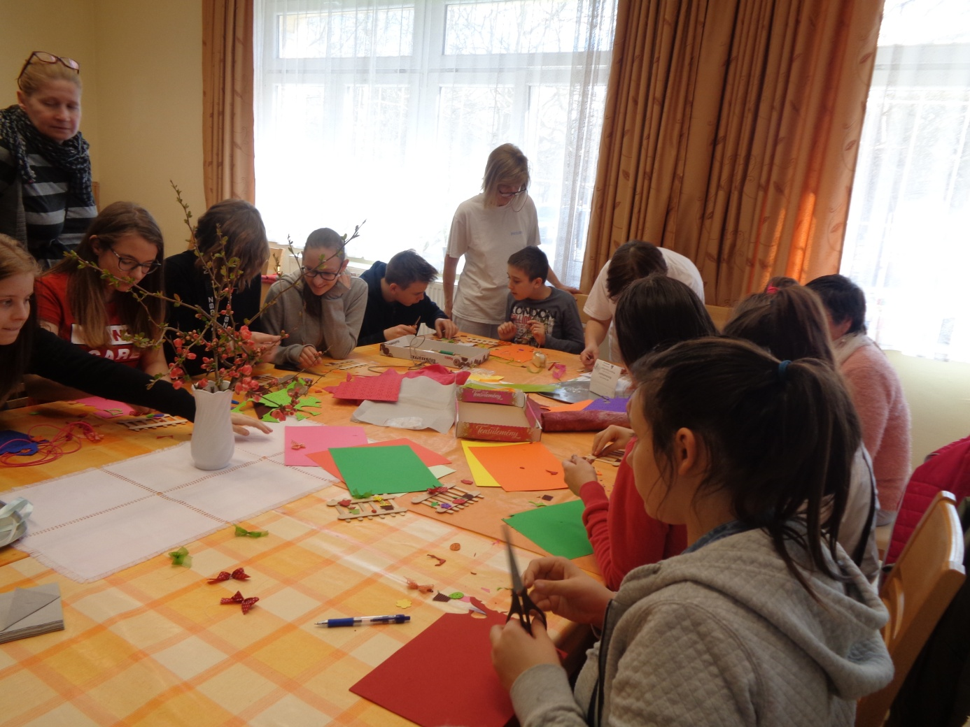

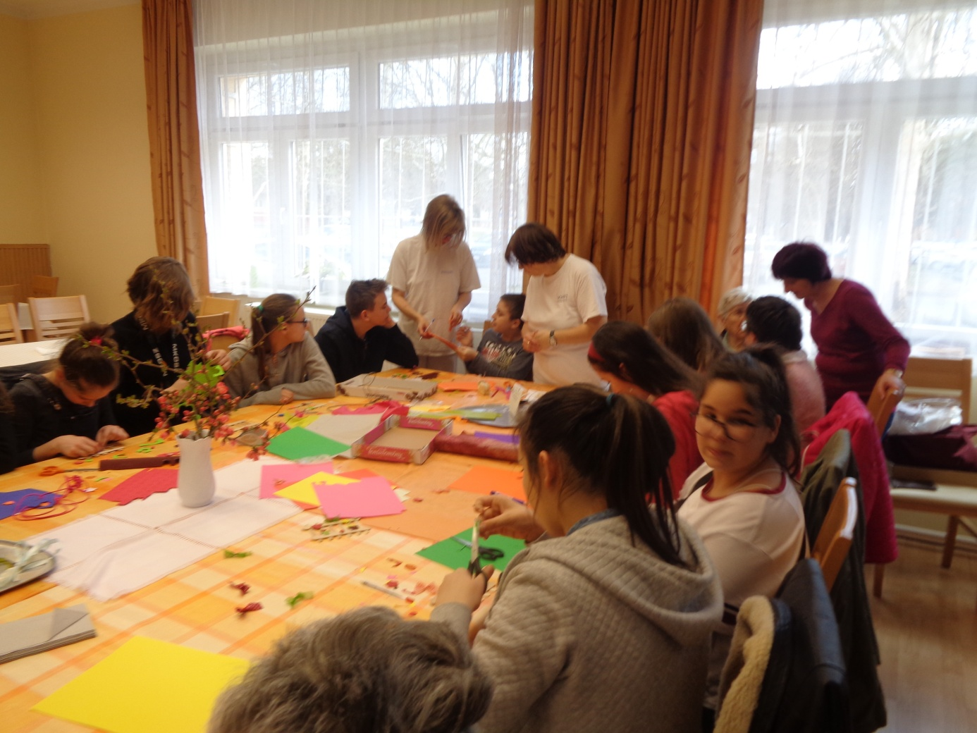
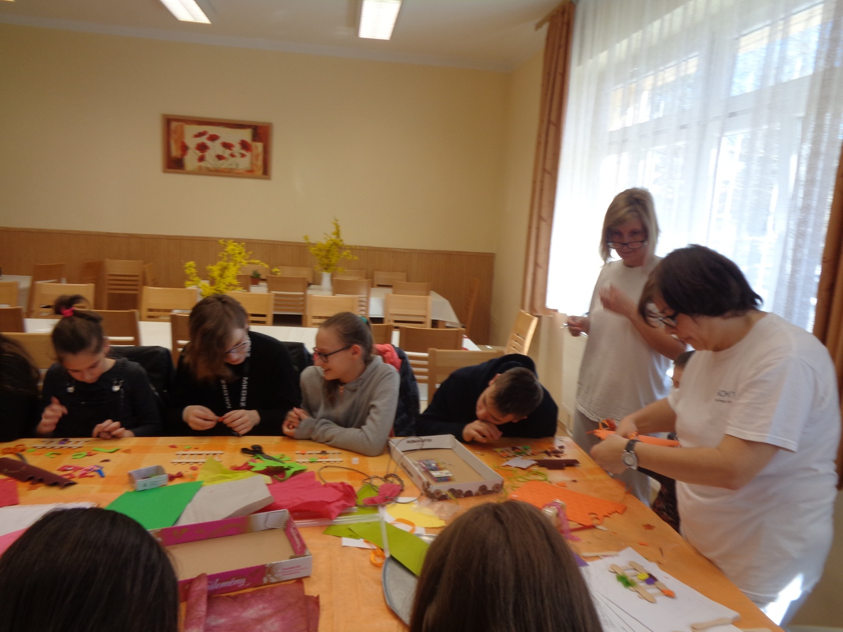

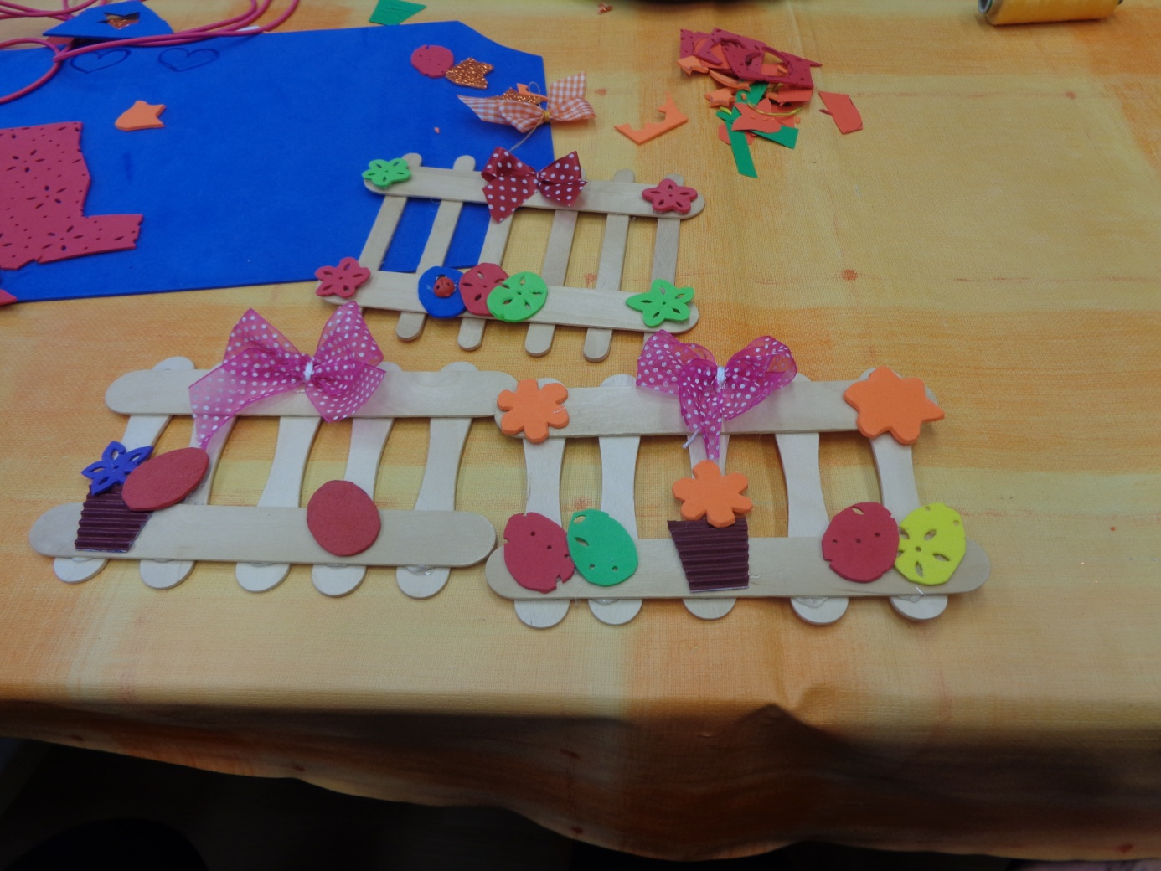

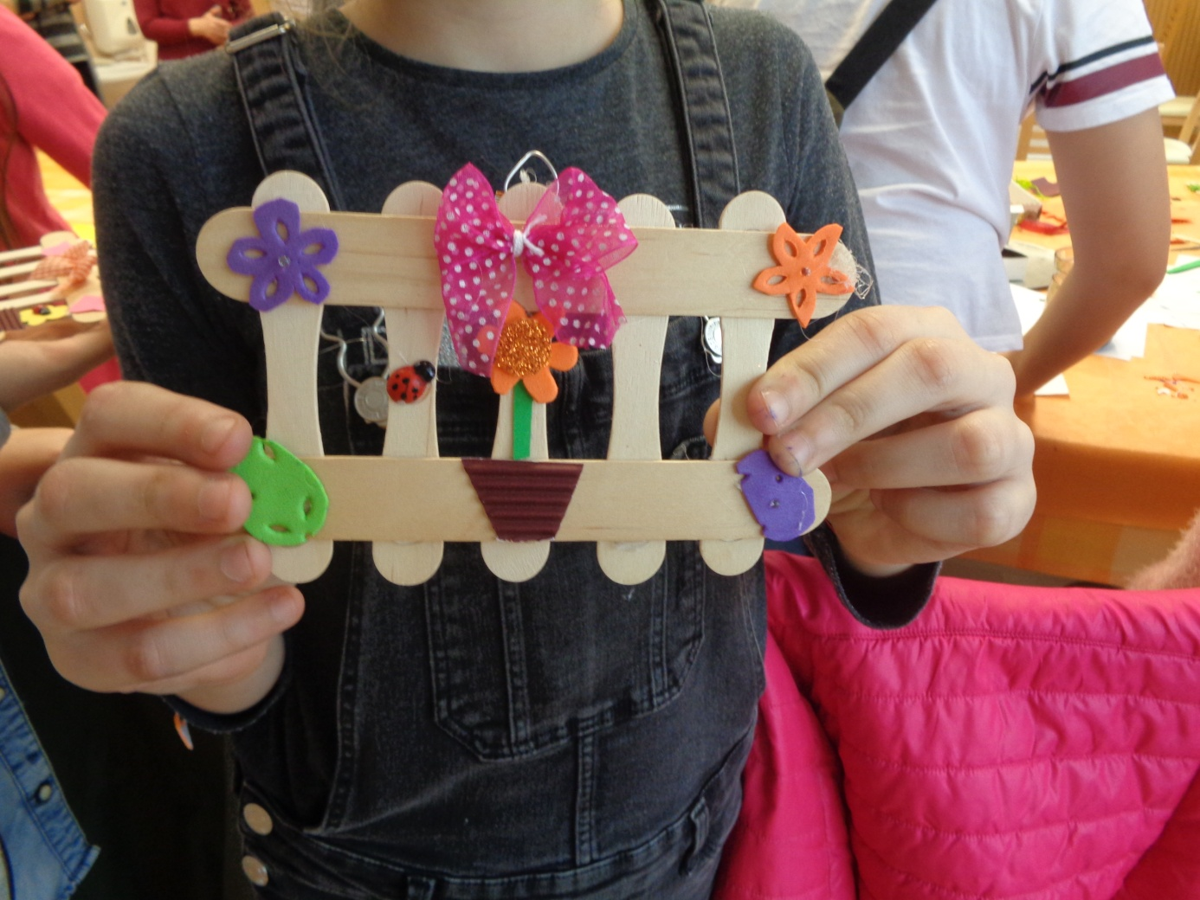

Az Idősek Klubjai az alábbi címeken találhatók:

- III. számú Szakmai Egység
9700 Szombathely, Karmelita u. 2/C
Vezetője: Radakovics Bernadett
Tel.: 94/314-185

- IV. számú Szakmai Egység
9700 Szombathely, Gagarin u. 24.
Vezetője: Meskó-Csépány Zsanett
Tel.: 94/510-284

- VII. számú Szakmai Egység
9700 Szombathely, Váci M. u. 1-3.
Vezetője: Szegedi Marietta
Tel.: 94/311-320

- IX. számú Szakmai Egység
9700 Szombathely, Pozsony u. 47.
Vezetője: Horváth Judit
Tel.: 94/500-501

- X. számú Szakmai Egység
9700 Szombathely, Barátság u. 22.
Vezetője: Koroknai Anikó
Tel.: 94/314-574

Megjelenik évente 4 alkalommal.
A lapot kiadja a Pálos Károly Szociális Szolgáltató Központ és Gyermekjóléti
Szolgálat, 9700 Szombathely, Széll K. u. 4. Tel: 94/505-281
Szerkesztette: Kergyikné Léránt Erika foglalkoztatás- és programszervező

